Электрондық мемлекеттік қызмет көрсету регламенттерін бекіту туралы
Күшін жойған
Қостанай облысы әкімдігінің 2012 жылғы 22 қарашадағы № 527 қаулысы. Қостанай облысының Әділет департаментінде 2012 жылғы 4 желтоқсанда № 3910 тіркелді. Күші жойылды - Қостанай облысы әкімдігінің 2013 жылғы 20 қарашадағы № 508 қаулысымен
РҚАО ескертпесі.
Мәтінде авторлық орфография және пунктуация сақталған.
Ескерту. Күші жойылды - Қостанай облысы әкімдігінің 20.11.2013 № 508 қаулысымен (қол қойылған күнінен бастап қолданысқа енгізіледі).
"Әкімшілік рәсімдер туралы" Қазақстан Республикасының 2000 жылғы 27 қарашадағы Заңы 9-1-бабының 4-тармағына, "Ақпараттандыру туралы" Қазақстан Республикасының 2007 жылғы 11 қаңтардағы Заңы 29-бабының 2-тармағына сәйкес Қостанай облысының әкiмдiгi ҚАУЛЫ ЕТЕДI:
1. Қоса беріліп отырған электрондық мемлекеттік қызмет көрсету регламенттері бекітілсін:
1) "Мектепке дейінгі балалар ұйымдарына жіберу үшін мектепке дейінгі (7 жасқа дейін) жастағы балаларды кезекке қою";
2) "Қорғаншылық және қамқоршылық жөнінде анықтама беру";
3) "Зейнетақы қорларына, банктерге кәмелетке толмағандардың салымдарына иелік ету үшін, Қазақстан Республикасы Ішкі істер министрлігі Жол полициясы комитетінің аумақтық бөлімшелеріне кәмелетке толмаған балаларға мұраны ресімдеу үшін анықтамалар беру";
4) "Кәмелетке толмағандарға меншік құқығында тиесілі мүлікпен мәмілелерді ресімдеу үшін қорғаншылық немесе қамқоршылық жөніндегі функцияларды жүзеге асыратын органдардың анықтамаларын беру".
2. Осы қаулының орындалуын бақылау Қостанай облысы әкімінің орынбасары С.Ш.Бектұрғановқа жүктелсін.
3. Осы қаулы алғаш ресми жарияланғаннан кейін күнтізбелік он күн өткен соң қолданысқа енгізіледі.
Облыс әкiмiнің
міндетін атқарушы В. Мейстер
КЕЛІСІЛДІ:
Қазақстан Республикасының
Көлік және коммуникация министрі
_______________ А. Жұмағалиев
"Қостанай облысы әкімдігінің
бiлiм басқармасы" ММ бастығы
________________ М. Жүндібаев
Әкімдіктің
2012 жылғы 22 қарашадағы
№ 527 қаулысымен бекітілген
"Мектепке дейінгі балалар ұйымдарына
жіберу үшін мектепке дейінгі (7 жасқа дейін)
жастағы балаларды кезекке қою" электрондық
мемлекеттiк қызмет көрсету регламенті
1. Жалпы ережелер
1. "Мектепке дейінгі балалар ұйымдарына жіберу үшін мектепке дейінгі (7 жасқа дейін) жастағы балаларды кезекке қою" электрондық мемлекеттік қызметі (бұдан әрі – электрондық мемлекеттік қызмет) Қостанай облысының аудандары мен қалаларының білім бөлімдерімен, кент, ауыл (село), ауылдық (селолық) округ әкімінің аппараттарымен (бұдан әрі – қызмет беруші), баламалы негізде Халыққа қызмет көрсету орталықтары (бұдан әрі – Орталық) арқылы, сондай-ақ www.e.gov.kz "электронды үкімет" веб-порталы арқылы көрсетіледі.
2. Электрондық мемлекеттік қызметі "Қазақстан Республикасы Білім және ғылым министрлігі, жергілікті атқарушы органдар көрсететін білім және ғылым саласындағы мемлекеттік қызмет стандарттарын бекіту туралы" Қазақстан Республикасы Үкіметінің 2012 жылғы 31 тамыздағы № 1119 қаулысымен бекітілген "Мектепке дейінгі балалар ұйымдарына жіберу үшін мектепке дейінгі (7 жасқа дейін) жастағы балаларды кезекке қою" мемлекеттік қызмет стандартының (бұдан әрі – Стандарт) негізінде көрсетіледі.
3. Электрондық мемлекеттік қызметті автоматтандыру дәрежесі: ішінара автоматтандырылған.
4. Электрондық мемлекеттік қызмет көрсетудің түрі: транзакциялық.
5. Осы "Мектепке дейінгі балалар ұйымдарына жіберу үшін мектепке дейінгі (7 жасқа дейін) жастағы балаларды кезекке қою" электрондық мемлекеттiк қызмет көрсету регламентінде (бұдан әрі – Регламент) пайдаланылатын ұғымдар және қысқартулар:
1) АЖО – автоматтандырылған жұмыс орны;
2) ақпараттық жүйе – аппараттық-бағдарламалық кешенді қолдана отырып, ақпаратты сақтауға, өңдеуге, іздестіруге, таратуға, беруге және ұсынуға арналған жүйе (бұдан әрі - АЖ);
3) бiрыңғай нотариаттық ақпараттық жүйе – бұл нотариаттық қызметтi автоматтандыруға және әдiлет органдары мен нотариаттық палаталардың өзара iс-қимылына арналған аппараттық-бағдарламалық кешен (бұдан әрі – БНАЖ);
4) жеке сәйкестендіру нөмірі – жеке тұлға, оның ішінде жеке кәсіпкерлік түрінде өзінің қызметін жүзеге асыратын жеке кәсіпкер үшін қалыптастырылатын бірегей нөмір (бұдан әрі - ЖСН);
5) ЖТ МДҚ – "Жеке тұлғалар" мемлекеттік деректер қоры;
6) Қазақстан Республикасының халыққа қызмет көрсету орталықтарының ақпараттық жүйесі - халыққа (жеке және заңды тұлғаларға) Қазақстан Республикасының халыққа қызмет көрсету орталықтары арқылы, сондай-ақ тиісті министрліктер мен ведомстволармен қызмет ұсыну үрдісін автоматтандыруға арналған ақпараттық жүйе (бұдан әрі – ХҚКО АЖ);
7) мемлекеттік қызметті алушы – жеке тұлға (бұдан әрі – алушы);
8) пайдаланушы – өзіне қажеттi электрондық ақпараттық ресурстарды алу үшiн ақпараттық жүйеге жүгiнетiн және оларды пайдаланатын субъект;
9) транзакциялық қызмет көрсету – электрондық цифрлық қолтаңбаны қолдана отырып өзара ақпарат алмасуды талап ететiн, пайдаланушыларға электрондық ақпараттық ресурстарды ұсыну жөнiндегі қызмет көрсету;
10) электрондық құжат – ақпарат электрондық-цифрлық нысанда берілген және электрондық цифрлық қолтаңба арқылы куәландырылған құжат;
11) электрондық мемлекеттік қызмет көрсету – ақпараттық технологияларды қолдана отырып, электрондық нысанда көрсетілетін мемлекеттік қызмет көрсету;
12) "электрондық үкіметтің" веб-порталы – нормативтік құқықтық базаны қоса алғанда, барлық шоғырландырылған үкіметтік ақпаратқа және электрондық мемлекеттік қызметтер көрсетуге қол жеткізудің бірыңғай терезесі болатын ақпараттық жүйе (бұдан әрі – ЭҮП);
13) "электрондық үкіметтің" өңірлік шлюзі - жергілікті атқарушы органдардың ішкі жүйелері/кіші жүйелері және жергілікті атқарушы органның электрондық қызметтерді көрсету үрдісіне қатысатын сыртқы ақпараттық жүйелері арасындағы ақпараттық өзара іс-қимылды қамтамасыз етеді (бұдан әрі – ЭҮӨШ);
14) "электрондық үкіметтің" шлюзі – электрондық қызметтер көрсетуді іске асыру шеңберінде "электрондық үкіметтің" ақпараттық жүйелерін интеграциялауға арналған ақпараттық жүйе (бұдан әрі – ЭҮШ);
15) электрондық цифрлық қолтаңба – электрондық цифрлық қолтаңбаның құралдарымен құрылған және электрондық құжаттың дұрыстығын, оның тиесiлiлiгiн және мазмұнның тұрақтылығын растайтын электрондық цифрлық таңбалардың жиынтығы (бұдан әрі - ЭЦҚ).
2. Электрондық мемлекеттік қызметті көрсету
жөнінде қызмет беруші әрекетінің тәртібі
6. ЭҮП арқылы электрондық мемлекеттік қызмет көрсету кезіндегі (функционалдық өзара іс-қимыл жасаудың № 1 диаграммасы) адымдық әрекеттері мен шешімдері осы Регламенттің 2-қосымшасында келтірілген:
1) алушы ЭҮП-ке тіркеуді ЖСН және пароль көмегімен жүзеге асырады (ЭҮП-ке тіркелмеген алушылар үшін жүзеге асырылады);
2) 1 үдеріс – мемлекеттік қызметті алу үшін алушының ЭҮП-ке ЖСН және парольді енгізуі (авторландыру үдерісі);
3) 1 шарт – ЖСН және пароль арқылы тіркелген алушы туралы деректердің дұрыстығын ЭҮП-те тексеру;
4) 2 үдеріс – алушының деректерінде бұзушылықтардың болуына байланысты ЭҮП авторландырудан бас тарту туралы хабарламаны қалыптастырады;
5) 3 үдеріс – алушының осы Регламентте көрсетілген электрондық мемлекеттік қызметті таңдауы, электрондық мемлекеттік қызметті көрсету үшін сұрау салу нысанын экранға шығару (деректерді енгізу) және оның құрылымы мен форматтық талаптарын ескере отырып алушының нысанды толтыруы, сұрау салу нысанына Стандарттың 11-тармағында көрсетілген қажетті құжаттардың көшірмелерін электронды түрде тіркеу, сондай-ақ алушының сұрау салуды куәландыру (қол қою) үшін ЭЦҚ тіркеу куәлігін таңдауы;
6) 2 шарт – ЭҮП-те ЭЦҚ тіркеу куәлігінің әрекет ету мерзімін және тізімде қайта шақырылғандар (жойылғандар) тіркеу куәліктерінің болмауын, сондай-ақ сәйкестендіру деректеріне сәйкес келуін (сұрау салуда көрсетілген ЖСН және ЭЦҚ тіркеу куәлігінде көрсетілген ЖСН арасында) тексеру;
7) 4 үдеріс – алушының ЭЦҚ түпнұсқалығының расталмауына байланысты сұрау салынатын электрондық мемлекеттік қызметтен бас тарту туралы хабарламаны қалыптастыру;
8) 5 үдеріс – алушының ЭЦҚ арқылы электрондық мемлекеттік қызметті көрсету үшін сұрау салуды куәландыру және электрондық құжатты (сұрау салуды) қызмет беруші өңдеу үшін ЭҮШ арқылы ЭҮӨШ АЖО-ға жіберу;
9) 6 үдеріс – ЭҮӨШ АЖО-да электрондық құжатты тіркеу;
10) 3 шарт – Стандартта көрсетілген алушының қоса берілген құжаттарының сәйкестігін және электрондық мемлекеттік қызмет көрсету үшін негізін қызмет беруші тексереді (өңдейді);
11) 7 үдеріс – алушының құжаттарында бұзушылықтардың болуына байланысты сұрау салынған электрондық мемлекеттік қызметті көрсетуден бас тарту туралы хабарламаны қалыптастыру;
12) 8 үдеріс – алушының ЭҮӨШ АЖО-да қалыптастырылған қызмет нәтижесін (электронды құжат түріндегі мектепке дейінгі балалар ұйымына жолдама, мектепке дейінгі ұйымдарда орын болмаған жағдайда кезектіліктің нөмірі көрсетілген кезекке қою туралы хабарлама) алуы. Электрондық құжат қызмет берушінің қызметкерінің ЭЦҚ-сын пайдаланумен қалыптастырылады.
7. Қызмет беруші арқылы электрондық мемлекеттік қызмет көрсету кезіндегі (функционалдық өзара іс-қимыл жасаудың № 2 диаграммасы) адымдық әрекеттері мен шешімдері осы Регламенттің 2-қосымшасында келтірілген:
1) 1 үдеріс – қызмет беруші қызметкерінің электрондық мемлекеттік қызметті көрсету үшін ЭҮӨШ АЖО-на ЖСН мен паролін енгізуі (авторландыру үдерісі);
2) 2 үдеріс – қызмет беруші қызметкерінің осы Регламентте көрсетілген электрондық мемлекеттік қызметті таңдауы, электрондық мемлекеттік қызметті көрсетуге арналған сұрау салу нысанын экранға шығаруы және алушының деректерін енгізуі;
3) 3 үдеріс – ЖТ МДҚ-на ЭҮШ арқылы алушының деректері туралы сұрау салуды жіберу;
4) 1 шарт – ЖТ МДҚ-да алушы деректерінің болуын тексеру;
5) 4 үдеріс – ЖТ МДҚ-да алушы деректерінің болмауына байланысты деректерді алу мүмкін еместігі туралы хабарламаны қалыптастыру;
6) 5 үдеріс – сұрау салу нысанын құжаттардың қағаз нысанында болуын белгілеу бөлігінде қызмет беруші қызметкерінің толтыруы және алушы ұсынған қажетті құжаттарды сканерлеуі мен оларды сұрау салу нысанына бекітуі, және электрондық мемлекеттік қызметті көрсету жөніндегі толтырылған (деректерді енгізу) сұрау салу нысанасын ЭЦҚ арқылы куәландыруы;
7) 6 үдеріс – ЭҮӨШ АЖО-да электрондық құжатты тіркеу;
8) 2 шарт – Стандартта көрсетілген алушының қоса берілген құжаттарының сәйкестігін және электрондық мемлекеттік қызмет көрсету үшін негізін қызмет беруші тексереді (өңдейді);
9) 7 үдеріс – алушының құжаттарында бұзушылықтардың болуына байланысты сұрау салынған электрондық мемлекеттік қызметті көрсетуден бас тарту туралы хабарламаны қалыптастыру;
10) 8 үдеріс – алушының ЭҮӨШ АЖО-да қалыптастырылған электрондық мемлекеттік қызмет нәтижесін (электронды құжат түріндегі мектепке дейінгі балалар ұйымына жолдама, мектепке дейінгі ұйымдарда орын болмаған жағдайда кезектіліктің нөмірі көрсетілген кезекке қою туралы хабарлама) алуы. Электрондық құжат қызмет беруші қызметкерінің ЭЦҚ-сын пайдаланумен қалыптастырылады.
8. Орталық арқылы электрондық мемлекеттік қызмет көрсету кезіндегі (функционалдық өзара іс-қимыл жасаудың № 3 диаграммасы) адымдық әрекеттері мен шешімдері осы Регламенттің 2-қосымшасында келтірілген:
1) 1 үдеріс – орталық операторының электрондық мемлекеттік қызметті алу үшін ЭҮӨШ АЖО-на логині мен паролін енгізуі (авторландыру үдерісі);
2) 2 үдеріс – орталық операторының осы Регламентте көрсетілген электрондық мемлекеттік қызметті таңдауы, электрондық мемлекеттік қызметті көрсетуге арналған сұрау салу нысанын экранға шығаруы және алушының деректерін, сондай-ақ алушының сенімхат бойынша (тек қана нотариалды куәландырылған сенімхат, егер де сенімхат бөгде жағдаймен куәландырылса, сенімхаттың деректері толтырылмайды) өкілінің деректерін енгізуі;
3) 3 үдеріс – ЖТ МДҚ-на ЭҮШ арқылы алушының деректері туралы, сондай-ақ БНАЖ-не алушы өкілінің сенімхат деректері туралы сұрау салуды жіберуі;
4) 1 шарт – ЖТ МДҚ-да алушы деректерінің, БНАЖ-да сенімхат деректерінің болуын тексеру;
5) 4 үдеріс – ЖТ МДҚ-да алушы деректерінің, БНАЖ-да сенімхат деректерінің болмауына байланысты деректерді алу мүмкін еместігі туралы хабарламаны қалыптастыру;
6) 5 үдеріс – сұрау салу нысанын құжаттардың қағаз нысанында болуын белгілеу бөлігінде орталық операторының толтыруы және алушы ұсынған қажетті құжаттарды сканерлеуі мен оларды сұрау салу нысанына бекітуі, және электрондық мемлекеттік қызметті көрсету жөніндегі толтырылған (деректерді енгізу) сұрау салу нысанасын ЭЦҚ арқылы куәландыруы;
7) 6 үдеріс – орталық операторының ЭЦҚ-мен куәландырылған (қол қойылған) электрондық құжатты (алушының сұрау салуын) ЭҮШ арқылы ЭҮӨШ АЖО-ға жіберу;
8) 7 үдеріс – ЭҮӨШ АЖО-да электрондық құжатты тіркеу;
9) 2 шарт – Стандартта көрсетілген алушының қоса берілген құжаттарының сәйкестігін және электрондық мемлекеттік қызмет көрсету үшін негізін қызмет беруші тексереді (өңдейді);
10) 8 үдеріс – алушының құжаттарында бұзушылықтардың болуына байланысты сұрау салынған электрондық мемлекеттік қызметті көрсетуден бас тарту туралы хабарламаны қалыптастыру;
11) 9 үдеріс – алушының ЭҮӨШ АЖО-да қалыптастырылған электрондық мемлекеттік қызмет нәтижесін (электронды құжат түріндегі мектепке дейінгі балалар ұйымына жолдама, мектепке дейінгі ұйымдарда орын болмаған жағдайда кезектіліктің нөмірі көрсетілген кезекке қою туралы хабарлама) орталық операторы арқылы алуы.
9. Электрондық мемлекеттік қызметке сұрау салуды және жауапты толтыру нысандары www.e.gov.kz "электрондық үкімет" веб-порталында, сондай-ақ қызмет берушіде немесе орталықта келтірілген.
10. Электрондық мемлекеттік қызмет бойынша сұрау салуды орындау мәртебесін алушымен тексеру тәсілі: "электрондық үкімет" порталындағы "Қызметтерді алу тарихы" бөлімінде, сондай-ақ қызмет берушіге немесе орталыққа жүгінген кезде.
11. Қажетті ақпаратты және электрондық мемлекеттік қызметті көрсету бойынша кеңесті (оның ішінде шағымдану) ЭҮП сall-орталығының телефоны бойынша алуға болады: (1414).
3. Электрондық мемлекеттік қызмет көрсету
үдерісіндегі өзара іс-қимыл тәртібін сипаттау
12. Электрондық мемлекеттік қызметті көрсету үдерісіне қатысатын құрылымдық функционалдық бірліктер (бұдан әрі - ҚФБ):
1) ЭҮП;
2) ЭҮӨШ АЖО;
3) ЖТ МДҚ;
4) ХҚКО АЖ АЖО;
5) БНАЖ;
6) Қызмет беруші;
7) Орталық.
13. Іс-қимылдардың (рәсімдердің, функциялардың, операциялардың) дәйектілігін әрбір іс-қимылдың орындалу мерзімін көрсете отырып мәтіндік кестелік сипаттамасы осы Регламенттің 1-қосымшасында келтірілген.
14. Олардың сипаттамасына сәйкес іс-қимылдардың (электрондық мемлекеттік қызмет көрсету үдерісінде) қисынды дәйектілігі арасындағы өзара байланысты көрсететін диаграммалар осы Регламенттің 2-қосымшасында келтірілген.
15. Осы Регламенттің 3, 4-қосымшаларында электрондық мемлекеттік қызметті көрсету нәтижесі (шығыс құжат), ескертпе нысанын қоса ұсынылуы тиіс бланкілердің нысандары, үлгілері келтірілген.
16. Алушыларға электрондық мемлекеттік қызмет көрсету нәтижелері осы Регламенттің 5-қосымшасына сәйкес сапа мен қолжетімділік көрсеткіштерімен өлшенеді.
17. Алушыларға электрондық мемлекеттік қызмет көрсету үдерісіне қойылатын талаптар:
1) құпиялылық (ақпаратты рұқсатсыз алудан қорғау);
2) тұтастық (ақпаратты рұқсатсыз өзгертуден қорғау);
3) қолжетімділік (ақпаратты және ресурстарды рұқсатсыз ұстап қалудан қорғау).
18. Электрондық мемлекеттік қызмет көрсетудің техникалық шарттары:
1) Интернетке шығу;
2) электрондық мемлекеттік қызмет көрсетілетін тұлғаның ЖСН-і болуы;
3) ЭҮП-мен авторландыру;
4) ЭЦҚ пайдаланушының болуы.
"Мектепке дейінгі балалар ұйымдарына
жіберу үшін мектепке дейінгі (7 жасқа дейін)
жастағы балаларды кезекке қою" электрондық
мемлекеттік қызмет көрсету регламентіне
1-қосымша
1-кесте. ЭҮП арқылы ҚФБ іс-әрекеттерінің сипаттамасы
1. | Әрекет  (жұмыс-  тар  барысы-  ның,  ағыны-  ның) № | 1 | 2 | 3 | 4 | 5 | 6 | 7 | 8
2. | ҚФБ, АЖ  атауы | ЭҮП | ЭҮП | ЭҮП | ЭҮП | ЭҮП | ЭҮӨШ  АЖО | ЭҮӨШ  АЖО | ЭҮӨШ  АЖО
3. | Әрекет-  тің  (үде-  рістің,  рәсім-  деудің,  опера-  цияның)  атауы  және  олардың  сипат-  тамасы | ЖСН  және  пароль  бойынша  алушы  ЭҮП-та  автор-  ланады | Алушы-  ның  дерек-  терінде  бұзушы-  лықтар-  дың  болуына  байла-  нысты,  бас  тарту  хабар-  ламасын  қалып-  тасты-  рады | Алушы  электрон-  дық мем-  лекеттік  қызметті  таңдайды  және  сұрау  салудың  деректе-  рін қа-  лыптасты-  рады,  алушының  ЭЦҚ  таңдауы | Алушының  ЭЦҚ де-  ректерін-  де бұзу-  шылықтар-  дың  болуына  байланыс-  ты, бас  тарту ха-  барлама-  сын қа-  лыптас-  тырады | Алушының  ЭЦҚ  арқылы  куәланды-  руы (қол  қою) және  сұрау  салуды  ЭҮӨШ  АЖО-ға  жіберуі | Құжатты  тіркеу | Алушы-  ның  құжат-  тарын-  да бұ-  зушы-  лық-  тардың  болуы-  на  байла-  нысты,  бас  тарту  хабар-  лама-  сын  қалып-  тасты-  рады | Алу-  шы-  ның  элек  трон  дық  мем-  ле-  кет-  тік  қыз-  мет-  тің  қо-  ры-  тын-  ды-  сын  алуы
4. | Аяқтау  нысаны  (дерек-  тер,  құжат,  ұйым-  дық-  басшы-  лық ету  шешімі) | Сұрау  салуды  ойдағы-  дай қа-  лыптас-  тыру  бойынша  хабар-  ламаны  көрсету | Сұрау  салына-  тын  элект-  рондық  мемле-  кеттік  қызмет-  тен бас  тарту  хабар-  ламасын  қалып-  тасты-  рады | Сұрау  салуды  маршрут-  тау | Сұрау  салынатын  электрон-  дық мем-  лекеттік  қызметке  бас тарту  хабарла-  масын қа-  лыптас-  тырады | Сұрау  салуды  маршрут-  тау | Өтініш-  ке  номер  беру  арқылы  сұрау  салуды  тіркеу | Дәлел-  ді бас  тарту-  ды қа-  лып-  тасты-  ру | Шы-  ғыс  құ-  жат-  тың  көр-  се-  ті-  луі
5. | Орындау  мерзім-  дері | 30 сек  – 1 мин | 30 сек | 1,5 мин | 1,5 мин | 30 сек –  1 мин | 1,5 мин | 30 сек  –1 мин | 3  жұ-  мыс  күні
6. | Келесі  әрекет-  тің  нөмірі | 2– егер  алушы-  ның де-  ректе-  рінде  бұзушы-  лық  болса;  3– егер  автор-  ланды-  ру ой-  дағы-  дай  өтсе | – | 4 – егер  алушының  деректе-  рінде  бұзушылық  болса;  5 – егер  бұзушылық  болмаса | – | – | 7– егер  алушы-  ның де-  ректе-  рінде  бұзушы-  лық  болса;  8– егер  бұзушы-  лық  болмаса | – | –
2-кесте. Қызмет беруші арқылы ҚФБ іс-әрекеттерінің сипаттамасы
1. | Әрекет  (жұмыстар  барысы-  ның, ағы-  нының) № | 1 | 2 | 3 | 4 | 5 | 6 | 7 | 8
2. | ҚФБ, АЖ  атауы | Қызмет  беруші | Қызмет  беруші | Қызмет  беруші | ЖТ МДҚ | Қызмет  беруші | Қызмет  беруші | ЭҮӨШ  АЖО | ЭҮӨШ АЖО
3. | Әрекеттің  (үдеріс-  тің, рә-  сімдеу-  дің, опе-  рацияның)  атауы  және  олардың  сипатта-  масы | ЭҮӨШ  АЖО-да  ЖСН және  пароль  арқылы  авторла-  нады | Қызмет  берушінің  қызметке-  рі элект-  ронды  мемлекет-  тік  қызметті  таңдауы | ЖТ МҚД-  не алу-  шының  дерек-  тері  туралы  сұрау  салуды  жіберу | ЖТ МДҚ-  да де-  ректер-  дің жоқ  жөнін-  дегі  хабар-  ламаны  қалып-  тастыру | Сұрау  салудың  форма-  сын  сканер-  ленген  құжат-  тарды  тіркеу  арқылы  толтыру  және  ЭЦҚ  куәлан-  дыру | ЭҮӨШ  АЖО-да  құжатты  тіркеу | Алушы-  ның  құжат-  тарын-  да бұ-  зушы-  лық-  тардың  болуы-  на  байла-  нысты,  бас  тарту  хабар-  лама-  сын  қалып-  тасты-  рады | Алушының  электрон-  дық мем-  лекеттік  қызметтің  қорытын-  дысын  алуы
4. | Аяқтау  нысаны  (дерек-  тер,  құжат,  ұйымдық-  басшылық  ету  шешімі) | Жүйеде  сұрау  салуды  тіркеу | Сұрау  салуды  ойдағыдай  қалыптас-  тыру  бойынша  хабарла-  маны  көрсету | Сұрау  салуды  марш-  руттау | Дәлелді  бас  тартуды  қалып-  тастыру | Сұрау  салуды  ойдағы-  дай  қалып-  тастыру  бойынша  хабар-  ламаны  көрсету | Өтініш-  ке  нөмір  беру  арқылы  сұрау  салуды  тіркеу | Дәлел-  ді бас  тарту-  ды қа-  лып-  тасты-  ру | Шығыс  құжаттың  көрсеті-  луі
5. | Орындау  мерзімде-  рі | 10 –  15 сек | 10 сек | 1,5 мин | 10 –  15 сек | 10 –  15 сек | 1,5 мин | 30 сек –1 мин | 3 жұмыс  күні
6. | Келесі  әрекеттің  нөмірі | – | – | 4– егер  бұзушы-  лық  болса;  5– егер  бұзушы-  лық  болмаса | – | – | 7– егер  бұзушы-  лық  болса;  8– егер  бұзушы-  лық  болмаса | – | –
3-кесте. Орталық арқылы ҚФБ іс-әрекеттерінің сипаттамасы
1. | Әрекет  (жұ-  мыстар  бары-  сының,  ағыны-  ның) № | 1 | 2 | 3 | 4 | 5 | 6 | 7 | 8 | 9
2. | ҚФБ,  АЖ  атауы | ХҚКО  АЖ АЖО | Орта-  лық | Орта-  лық | ЖТ  МДҚ,  БНАЖ | Орта-  лық | Орта-  лық | ЭҮӨШ  АЖО | ЭҮӨШ  АЖО | ЭҮӨШ  АЖО
3. | Әре-  кеттің  (үде-  ріс-  тің,  рәсім-  деу-  дің,  опера-  ция-  ның)  атауы  және  олар-  дың  сипат-  тамасы | Орта-  лық  опера-  торы  логин  және  пароль  арқылы  автор-  ланады | Элект-  рондық  мемле-  кеттік  қыз-  метті  таң-  дайды  және  сұрау  салу-  дың  дерек-  терін  қалып-  тас-  тырады | ЖТ  МДҚна,  БНАЖ-  не сұ-  рау  са-  лудың  жібе-  рілуі | Алушы-  ның  дерек-  тері  бол-  мауына  байла-  нысты,  дерек-  терді  ала  алмау  жөнін-  дегі  хабар-  лама-  сын  қалып-  тасты-  рады | Сұрау  салу-  дың  форма-  сына  қажет-  ті құ-  жат-  тарды  тіркеу  арқылы  толты-  ру  және  ЭЦҚ  куә-  ланды-  ру | ЭҮӨШ  АЖО-қа  ЭЦҚ  куә-  ланды-  рылған  (қол  қойыл-  ған)  құжат-  ты  жіберу | Құжат-  ты  тіркеу | Алушы-  ның  құжат-  тарын-  да бұ-  зушы-  лық-  тардың  болуы-  на  бай-  ланыс-  ты,  бас  тарту  хабар-  лама-  сын  қалып-  тасты-  рады | Алушы-  ның  элект-  рондық  мемле-  кеттік  қыз-  меттің  қоры-  тынды-  сын  алуы
4. | Аяқтау  нысаны  (де-  рек-  тер,  құжат,  ұйым-  дық-  басшы-  лық  ету  ше-  шімі) | Өті-  нішке  нөмір  беру  арқылы  сұрау  салуды  жүйеде  тіркеу | Сұрау  салуды  ойда-  ғыдай  қалып-  тас-  тыру  бойын-  ша ха-  барла-  маны  көрсе-  ту | Сұрау  салуды  марш-  руттау | Дәлел-  ді бас  тарту-  ды қа-  лып-  тасты-  ру | Сұрау  салуды  ойда-  ғыдай  қалып-  тас-  тыру  бойын-  ша ха-  барла-  маны  көрсе-  ту | Сұрау  салуды  марш-  руттау | Өті-  нішке  нөмір  беру  арқылы  сұрау  салуды  тіркеу | Дәлел-  ді бас  тарту-  ды қа-  лып-  тасты-  ру | Шығыс  құжат-  тың  көрсе-  тілуі
5. | Орын-  дау  мер-  зімде-  рі | 30 сек  –1 мин | 30 сек | 1,5  мин | 1,5  мин | 30 сек  –1 мин | 1 мин | 1,5  мин | 30 сек  –1 мин | 3  жұмыс  күні
6. | Келесі  әре-  кеттің  нөмірі | 2 | 3 | 4–егер  алушы-  ның  дерек-  терін-  де бұ-  зушы-  лық  болса;  5–егер  бұзу-  шылық  болма-  са | – | – | – | 8–егер  бұзу-  шылық  болса;  9–егер  бұзу-  шылық  болма-  са | – | –
Ескертпе:
Осы кестеде электрондық мемлекеттік қызмет көрсету үдерісінің технологиялық тізбегінде келесі әркеттердің аяқталу үлгілері, орындалу мерзімдері және нөмірлері көрсетіліп, барлық ҚФБ әрекеттері (функциялары, рәсімдері, операциялары) атап көрсетіледі.
Осы Регламенттің 1-қосымшадағы кестелерге сәйкес электронды мемлекеттік қызметті көрсету кезіндегі функционалдық өзара әрекет жасаудың диаграммалары құрастырылады.
"Мектепке дейінгі балалар ұйымдарына
жіберу үшін мектепке дейінгі (7 жасқа
дейін) жастағы балаларды кезекке қою"
электрондық мемлекеттік қызмет көрсету
регламентіне 2-қосымша
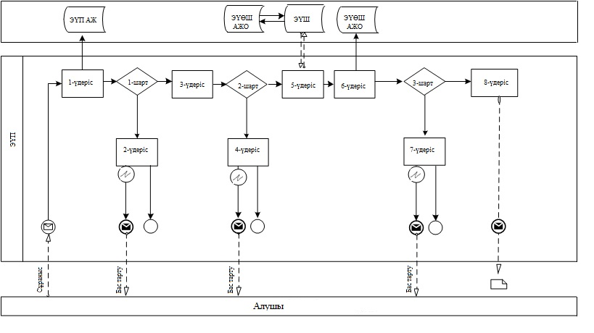
1-сурет. ЭҮП арқылы электрондық мемлекеттік қызмет көрсету кезіндегі функционалдық өзара әрекет жасаудың диаграммасы
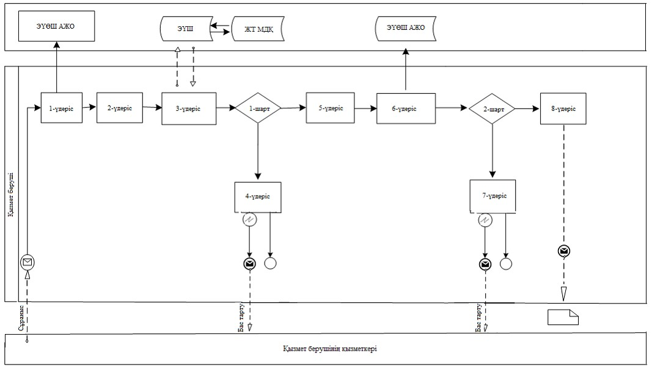
2-сурет. Қызмет беруші арқылы электрондық мемлекеттік қызмет көрсету кезіндегі функционалдық өзара әрекет жасаудың диаграммасы
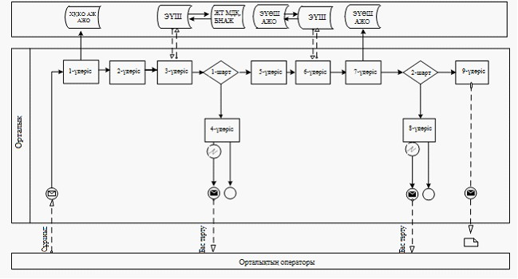
3-сурет. Орталық арқылы электрондық мемлекеттік қызмет көрсету кезіндегі функционалдық өзара әрекет жасаудың диаграммасы
Кесте. Шартты белгілер
Бастапқы хабарлама
Аяқтаушы хабарлама
Аралық хабарлама
Аяқтаушы қарапайым оқиға
Қате
Оқиғалар-таймерлер
Ақпараттық жүйе
Үдеріс
Шарт
Хабарламалар ағыны
Басқару ағыны
Соңғы алушыға ұсынылатын электрондық құжат
Ескертпе:
Диаграмманың үлгілік рәсімделуі бизнес үдерістерді модельдеу үшін пайдаланылатын BPMN 1.2 графикалық нотациясында келтірілген. BPMN-де модельдеу графикалық элементтердің аз саны бар диаграммалар арқылы жүзеге асырылады. Бұл алушыларға үдерістің қисынын жылдам түсінуге көмектеседі. Элементтердің төрт негізгі санатын атап көрсетуге болады:
1) басқару ағынының объектілері: оқиғалар, әрекеттер және қисынды операторлар;
2) біріктіруші объектілер: басқару ағыны, хабарламалар ағыны және қауымдастықтар;
3) рөлдер: пулалар және жолдар;
4) артефакттар: деректер, топтар және мәтіндік аннотациялар.
Осы төрт санаттың элементтері бизнес үдерістердің диаграммасын құруға мүмкіндік береді. Айрықшалық моделінің мәнерлілігін арттыру үшін "Ескертпелер" деген бөлімде келтірілуі тиіс басқару ағыны объектілерінің жаңа түрлерін және артефакттарды құруға рұқсат береді.
"Мектепке дейінгі балалар ұйымдарына
жіберу үшін мектепке дейінгі (7 жасқа
дейін) жастағы балаларды кезекке қою"
электрондық мемлекеттік қызмет көрсету
регламентіне 3-қосымша
Электрондық мемлекеттік қызметке арналған
өтініштің экрандық нысаны
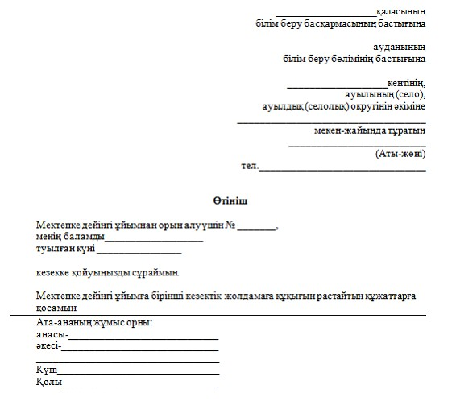
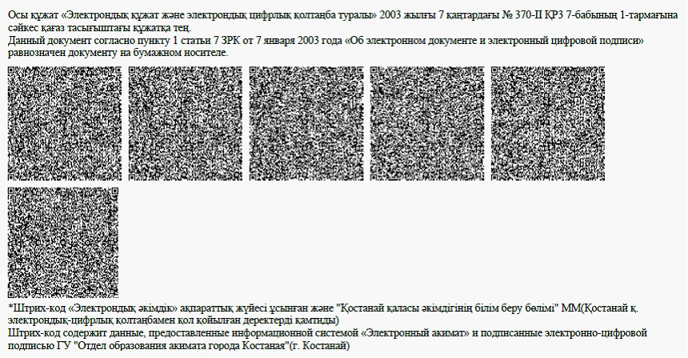
(Мектепке дейінгі балалар ұйымдарына
жіберу үшін мектепке дейінгі (7 жасқа
дейін) жастағы балаларды кезекке қою"
электрондық мемлекеттік қызмет көрсету
регламентіне 4-қосымша
Электрондық мемлекеттік қызметті көрсетуге
арналған дұрыс жауаптың шығыс нысаны
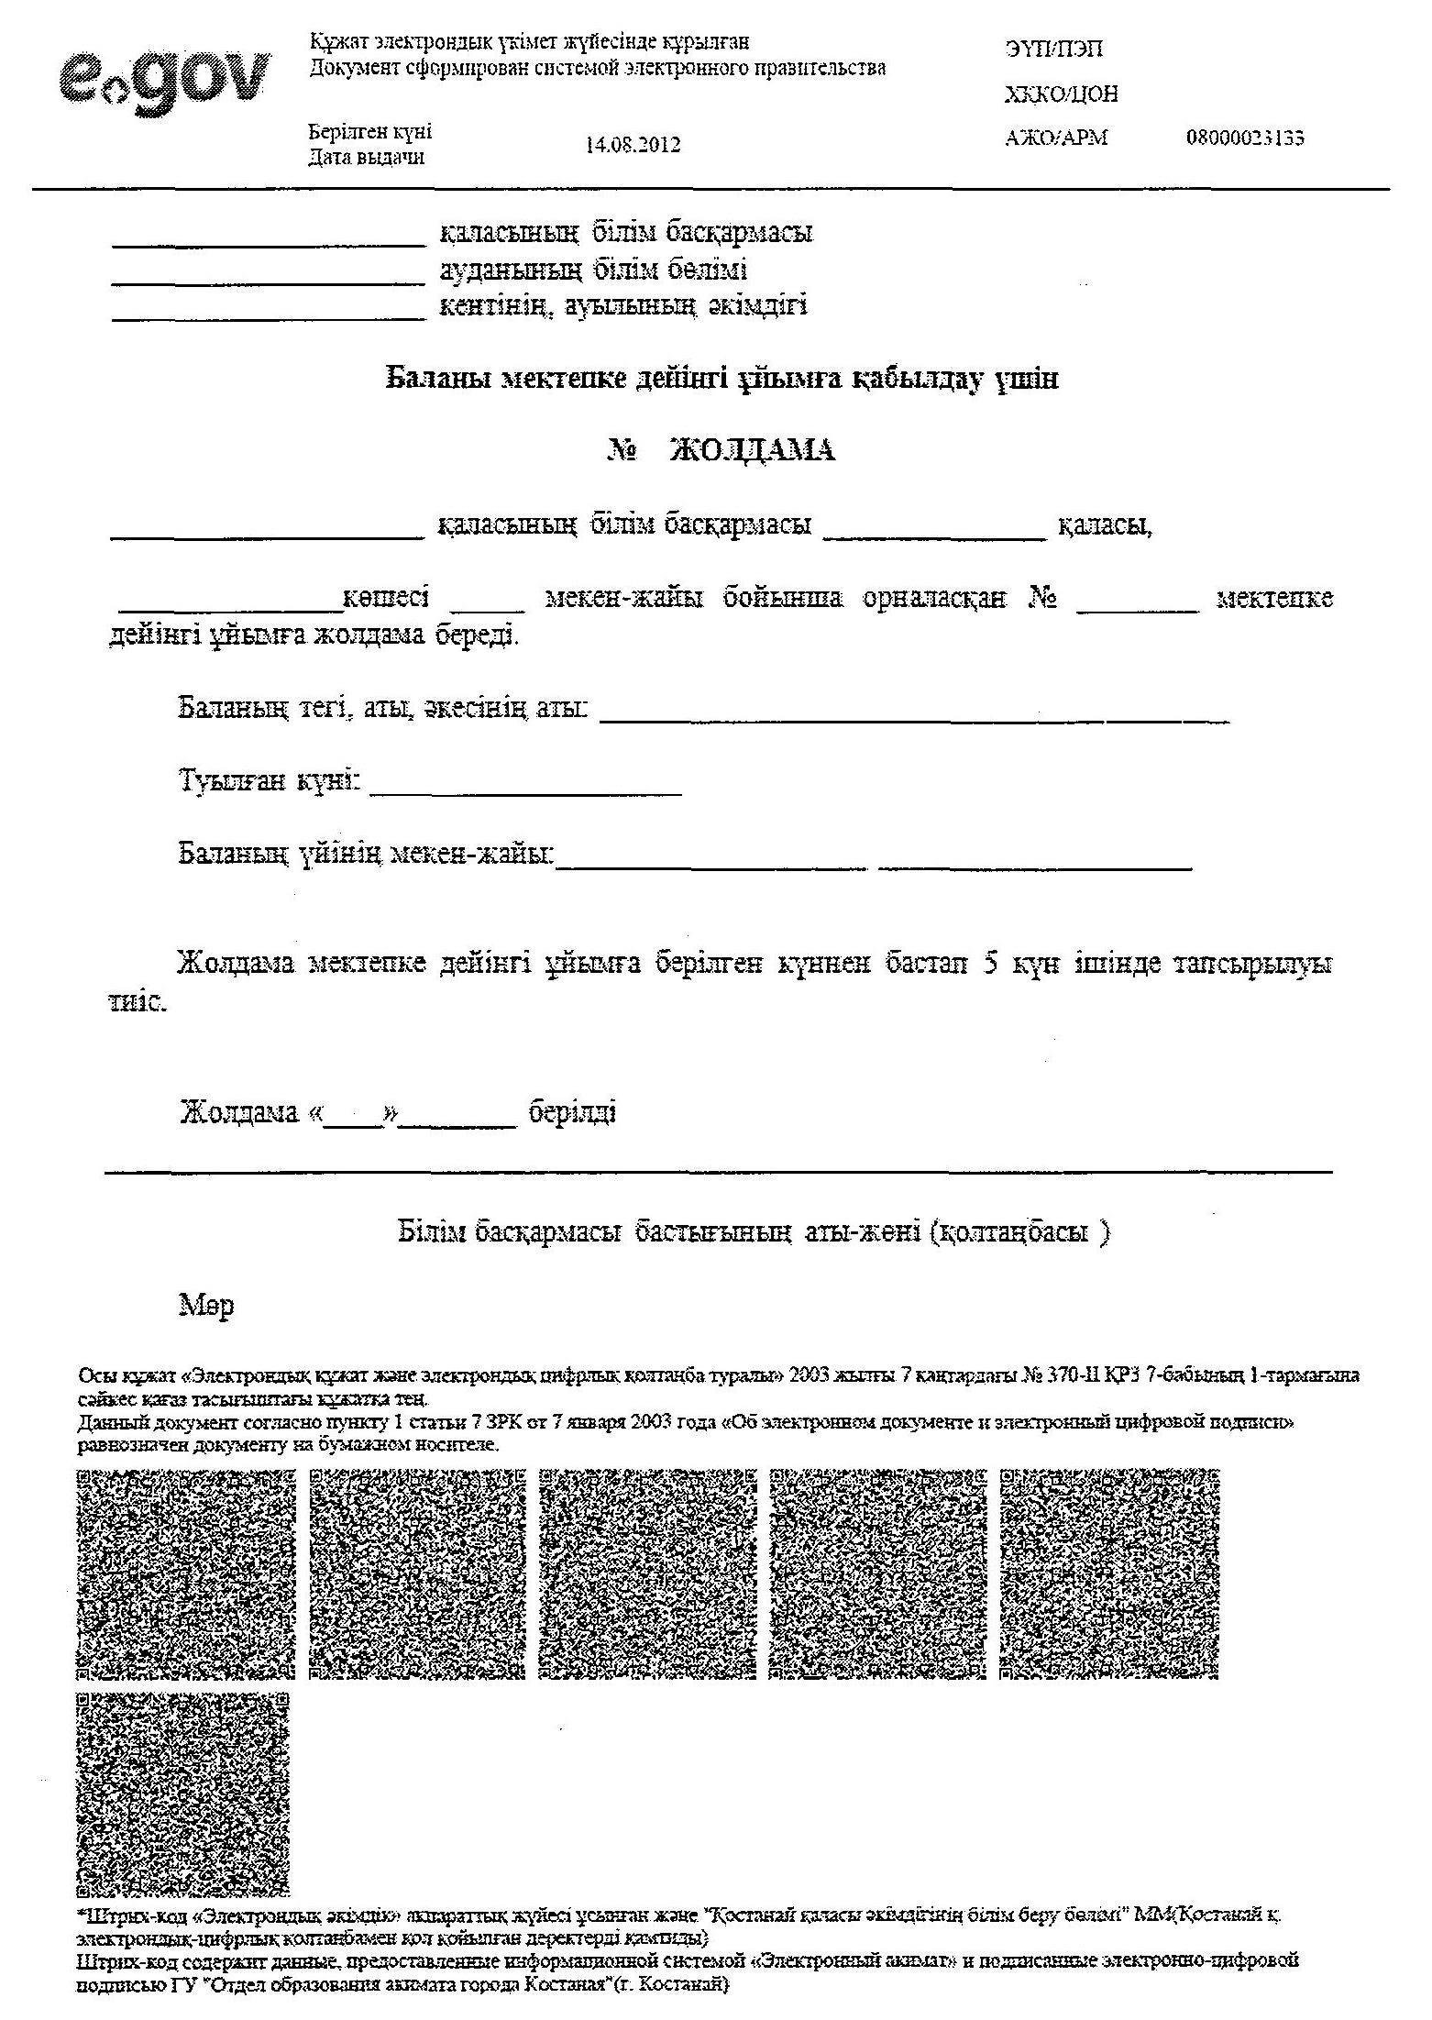
Алушыға берілетін хабарламалар
Хабарламалар өтінішті орындау мәртебесінің өзгеруіне қарай беріледі. Хабарлама мәтіні орналастырылған еркін жол ЭҮП-тегі жеке кабинеттегі "Хабарлама" бөлімінде көрсетіледі, сонымен қатар ХҚКО АЖ-ға жіберіледі.
Мектепке дейінгі балалар ұйымына жіберу
үшін мектепке дейінгі жастағы балаларды тіркеу
туралы хабарлама
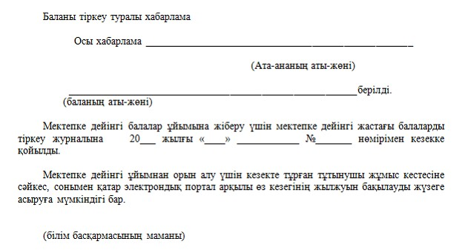
Электрондық мемлекеттік қызметтің теріс
(бас тарту) жауабының шығыс нысаны
Теріс жауаптың шығыс нысаны бас тартуды негіздеу мәтінімен еркін нысандағы хат түрінде ұсынылады.
"Мектепке дейінгі балалар ұйымдарына
жіберу үшін мектепке дейінгі (7 жасқа
дейін) жастағы балаларды кезекке қою"
электрондық мемлекеттік қызмет көрсету
регламентіне 5-қосымша
Электрондық мемлекеттік қызмет
көрсеткіштерін анықтауға арналған сауалнама
түрі: "сапа" және "қолжетімділік"____________________________________________________________
(қызмет атауы)
1. Сіз электрондық мемлекеттік қызмет көрсету үдерісінің сапасы мен нәтижесіне қанағаттанасыз ба?
1) қанағаттанбаймын;
2) ішінара қанағаттанамын;
3) қанағаттанамын.
2. Сіз электрондық мемлекеттік қызмет көрсету тәртібі туралы ақпарат сапасына қанағаттанасыз ба?
1) қанағаттанбаймын;
2) ішінара қанағаттанамын;
3) қанағаттанамын.
Әкімдіктің
2012 жылғы 22 қарашадағы
№ 527 қаулысымен бекітілген
"Қорғаншылық және қамқоршылық
жөнінде анықтама беру" электрондық мемлекеттiк
қызмет көрсету регламенті
1. Жалпы ережелер
1. "Қорғаншылық және қамқоршылық жөнінде анықтама беру" электрондық мемлекеттік қызметі (бұдан әрі – электрондық мемлекеттік қызмет) Қостанай облысының аудандары мен қалаларының білім бөлімдері (бұдан әрі – қызмет беруші) баламасыз негізде Халыққа қызмет көрсету орталықтары (бұдан әрі – Орталық) арқылы, сондай-ақ www.e.gov.kz "электронды үкімет" веб-порталы арқылы көрсетіледі.
2. Электрондық мемлекеттік қызметі "Қазақстан Республикасы Білім және ғылым министрлігі, жергілікті атқарушы органдар көрсететін білім және ғылым саласындағы мемлекеттік қызмет стандарттарын бекіту туралы" Қазақстан Республикасы Үкіметінің 2012 жылғы 31 тамыздағы № 1119 қаулысымен бекітілген "Қорғаншылық және қамқоршылық жөнінде анықтама беру" мемлекеттік қызмет стандартының (бұдан әрі – Стандарт) негізінде көрсетіледі.
3. Электрондық мемлекеттік қызметті автоматтандыру дәрежесі: ішінара автоматтандырылған.
4. Электрондық мемлекеттік қызмет көрсетудің түрі: транзакциялық.
5. Осы "Қорғаншылық және қамқоршылық жөнінде анықтама беру" электрондық мемлекеттiк қызмет көрсету регламентінде (бұдан әрі – Регламент) пайдаланылатын ұғымдар және қысқартулар:
1) АЖО – автоматтандырылған жұмыс орны;
2) ақпараттық жүйе – аппараттық-бағдарламалық кешенді қолдана отырып, ақпаратты сақтауға, өңдеуге, іздестіруге, таратуға, беруге және ұсынуға арналған жүйе (бұдан әрі - АЖ);
3) бiрыңғай нотариаттық ақпараттық жүйе – бұл нотариаттық қызметтi автоматтандыруға және әдiлет органдары мен нотариаттық палаталардың өзара iс-қимылына арналған аппараттық-бағдарламалық кешен (бұдан әрі – БНАЖ);
4) жеке сәйкестендіру нөмірі – жеке тұлға, оның ішінде жеке кәсіпкерлік түрінде өзінің қызметін жүзеге асыратын жеке кәсіпкер үшін қалыптастырылатын бірегей нөмір (бұдан әрі - ЖСН);
5) ЖТ МДҚ – "Жеке тұлғалар" мемлекеттік деректер қоры;
6) Қазақстан Республикасының халыққа қызмет көрсету орталықтарының ақпараттық жүйесі - халыққа (жеке және заңды тұлғаларға) Қазақстан Республикасының халыққа қызмет көрсету орталықтары арқылы, сондай-ақ тиісті министрліктер мен ведомстволармен қызмет ұсыну үрдісін автоматтандыруға арналған ақпараттық жүйе (бұдан әрі – ХҚКО АЖ);
7) мемлекеттік қызметті алушы – жеке тұлға (бұдан әрі – алушы);
8) пайдаланушы – өзіне қажеттi электрондық ақпараттық ресурстарды алу үшiн ақпараттық жүйеге жүгiнетiн және оларды пайдаланатын субъект;
9) транзакциялық қызмет көрсету – электрондық цифрлық қолтаңбаны қолдана отырып өзара ақпарат алмасуды талап ететiн, пайдаланушыларға электрондық ақпараттық ресурстарды ұсыну жөнiндегі қызмет көрсету;
10) электрондық құжат – ақпарат электрондық-цифрлық нысанда берілген және электрондық цифрлық қолтаңба арқылы куәландырылған құжат;
11) электрондық мемлекеттік қызмет көрсету – ақпараттық технологияларды қолдана отырып, электрондық нысанда көрсетілетін мемлекеттік қызмет көрсету;
12) "электрондық үкіметтің" веб-порталы – нормативтік құқықтық базаны қоса алғанда, барлық шоғырландырылған үкіметтік ақпаратқа және электрондық мемлекеттік қызметтер көрсетуге қол жеткізудің бірыңғай терезесі болатын ақпараттық жүйе (бұдан әрі – ЭҮП);
13) "электрондық үкіметтің" өңірлік шлюзі - жергілікті атқарушы органдардың ішкі жүйелері/кіші жүйелері және жергілікті атқарушы органның электрондық қызметтерді көрсету үрдісіне қатысатын сыртқы ақпараттық жүйелері арасындағы ақпараттық өзара іс-қимылды қамтамасыз етеді (бұдан әрі – ЭҮӨШ);
14) "электрондық үкіметтің" шлюзі – электрондық қызметтер көрсетуді іске асыру шеңберінде "электрондық үкіметтің" ақпараттық жүйелерін интеграциялауға арналған ақпараттық жүйе (бұдан әрі – ЭҮШ);
15) электрондық цифрлық қолтаңба – электрондық цифрлық қолтаңбаның құралдарымен құрылған және электрондық құжаттың дұрыстығын, оның тиесiлiлiгiн және мазмұнның тұрақтылығын растайтын электрондық цифрлық таңбалардың жиынтығы (бұдан әрі - ЭЦҚ).
2. Электрондық мемлекеттік қызметті көрсету
жөнінде қызмет беруші әрекетінің тәртібі
6. ЭҮП арқылы электрондық мемлекеттік қызмет көрсету кезіндегі (функционалдық өзара іс-қимыл жасаудың № 1 диаграммасы) адымдық әрекеттері мен шешімдері осы Регламенттің 2-қосымшасында келтірілген:
1) алушы ЭҮП-ке тіркеуді ЖСН және пароль көмегімен жүзеге асырады (ЭҮП-ке тіркелмеген алушылар үшін жүзеге асырылады);
2) 1 үдеріс – мемлекеттік қызметті алу үшін алушының ЭҮП-ке ЖСН және парольді енгізуі (авторландыру үдерісі);
3) 1 шарт – ЖСН және пароль арқылы тіркелген алушы туралы деректердің дұрыстығын ЭҮП-те тексеру;
4) 2 үдеріс – алушының деректерінде бұзушылықтардың болуына байланысты ЭҮП авторландырудан бас тарту туралы хабарламаны қалыптастырады;
5) 3 үдеріс – алушының осы Регламентте көрсетілген электрондық мемлекеттік қызметті таңдауы, электрондық мемлекеттік қызметті көрсету үшін сұрау салу нысанын экранға шығару (деректерді енгізу) және оның құрылымы мен форматтық талаптарын ескере отырып алушының нысанды толтыруы, сұрау салу нысанына Стандарттың 11-тармағында көрсетілген қажетті құжаттардың көшірмелерін электронды түрде тіркеу, сондай-ақ алушының сұрау салуды куәландыру (қол қою) үшін ЭЦҚ тіркеу куәлігін таңдауы;
6) 2 шарт – ЭҮП-те ЭЦҚ тіркеу куәлігінің әрекет ету мерзімін және тізімде қайта шақырылғандар (жойылғандар) тіркеу куәліктерінің болмауын, сондай-ақ сәйкестендіру деректеріне сәйкес келуін (сұрау салуда көрсетілген ЖСН және ЭЦҚ тіркеу куәлігінде көрсетілген ЖСН арасында) тексеру;
7) 4 үдеріс – алушының ЭЦҚ түпнұсқалығының расталмауына байланысты сұрау салынатын электрондық мемлекеттік қызметтен бас тарту туралы хабарламаны қалыптастыру;
8) 5 үдеріс – алушының ЭЦҚ арқылы электрондық мемлекеттік қызметті көрсету үшін сұрау салуды куәландыру және электрондық құжатты (сұрау салуды) қызмет беруші өңдеу үшін ЭҮШ арқылы ЭҮӨШ АЖО-ға жіберу;
9) 6 үдеріс – ЭҮӨШ АЖО-да электрондық құжатты тіркеу;
10) 3 шарт – Стандартта көрсетілген алушының қоса берілген құжаттарының сәйкестігін және электрондық мемлекеттік қызмет көрсету үшін негізін қызмет беруші тексереді (өңдейді);
11) 7 үдеріс – алушының құжаттарында бұзушылықтардың болуына байланысты сұрау салынған электрондық мемлекеттік қызметті көрсетуден бас тарту туралы хабарламаны қалыптастыру;
12) 8 үдеріс – алушының ЭҮӨШ АЖО-да қалыптастырылған қызмет нәтижесін (электронды құжат түріндегі анықтама) алуы. Электрондық құжат қызмет берушінің қызметкерінің ЭЦҚ-сын пайдаланумен қалыптастырылады.
7. Орталық арқылы электрондық мемлекеттік қызмет көрсету кезіндегі (функционалдық өзара іс-қимыл жасаудың № 3 диаграммасы) адымдық әрекеттері мен шешімдері осы Регламенттің 2-қосымшасында келтірілген:
1) 1 үдеріс – орталық операторының электрондық мемлекеттік қызметті алу үшін ЭҮӨШ АЖО-на логині мен паролін енгізуі (авторландыру үдерісі);
2) 2 үдеріс – орталық операторының осы Регламентте көрсетілген электрондық мемлекеттік қызметті таңдауы, электрондық мемлекеттік қызметті көрсетуге арналған сұрау салу нысанын экранға шығаруы және алушының деректерін, сондай-ақ алушының сенімхат бойынша (тек қана нотариалды куәландырылған сенімхат, егер де сенімхат бөгде жағдаймен куәландырылса, сенімхаттың деректері толтырылмайды) өкілінің деректерін енгізуі;
3) 3 үдеріс – ЖТ МДҚ-на ЭҮШ арқылы алушының деректері туралы, сондай-ақ БНАЖ-не алушы өкілінің сенімхат деректері туралы сұрау салуды жіберуі;
4) 1 шарт – ЖТ МДҚ-да алушы деректерінің, БНАЖ-да сенімхат деректерінің болуын тексеру;
5) 4 үдеріс – ЖТ МДҚ-да алушы деректерінің, БНАЖ-да сенімхат деректерінің болмауына байланысты деректерді алу мүмкін еместігі туралы хабарламаны қалыптастыру;
6) 5 үдеріс – сұрау салу нысанын құжаттардың қағаз нысанында болуын белгілеу бөлігінде орталық операторының толтыруы және алушы ұсынған қажетті құжаттарды сканерлеуі мен оларды сұрау салу нысанына бекітуі, және электрондық мемлекеттік қызметті көрсету жөніндегі толтырылған (деректерді енгізу) сұрау салу нысанасын ЭЦҚ арқылы куәландыруы;
7) 6 үдеріс – орталық операторының ЭЦҚ-мен куәландырылған (қол қойылған) электрондық құжатты (алушының сұрау салуын) ЭҮШ арқылы ЭҮӨШ АЖО-ға жіберу;
8) 7 үдеріс – ЭҮӨШ АЖО-да электрондық құжатты тіркеу;
9) 2 шарт – Стандартта көрсетілген алушының қоса берілген құжаттарының сәйкестігін және электрондық мемлекеттік қызмет көрсету үшін негізін қызмет беруші тексереді (өңдейді);
10) 8 үдеріс – алушының құжаттарында бұзушылықтардың болуына байланысты сұрау салынған электрондық мемлекеттік қызметті көрсетуден бас тарту туралы хабарламаны қалыптастыру;
11) 9 үдеріс – алушының ЭҮӨШ АЖО-да қалыптастырылған электрондық мемлекеттік қызмет нәтижесін (қағаз құжат түріндегі анықтама) орталық операторы арқылы алуы.
8. Электрондық мемлекеттік қызметке сұрау салуды және жауапты толтыру нысандары www.e.gov.kz "электрондық үкімет" веб-порталында, сондай-ақ орталықта келтірілген.
9. Электрондық мемлекеттік қызмет бойынша сұрау салудың орындау мәртебесін алушымен тексеру тәсілі: "электрондық үкімет" порталындағы "Қызметтерді алу тарихы" бөлімінде, сондай-ақ орталыққа жүгінген кезде.
10. Қажетті ақпаратты және электрондық мемлекеттік қызметті көрсету бойынша кеңесті (оның ішінде шағымдану) ЭҮП сall-орталығының телефоны бойынша алуға болады: (1414).
3. Электрондық мемлекеттік қызмет көрсету
үдерісіндегі өзара іс-қимыл тәртібін сипаттау
11. Электрондық мемлекеттік қызметті көрсету үдерісіне қатысатын құрылымдық функционалдық бірліктер (бұдан әрі - ҚФБ):
1) ЭҮП;
2) ЭҮӨШ АЖО;
3) ЖТ МДҚ;
4) ХҚКО АЖ АЖО;
5) БНАЖ;
6) Орталық.
12. Іс-қимылдардың (рәсімдердің, функциялардың, операциялардың) дәйектілігін әрбір іс-қимылдың орындалу мерзімін көрсете отырып мәтіндік кестелік сипаттамасы осы Регламенттің 1-қосымшасында келтірілген.
13. Олардың сипаттамасына сәйкес іс-қимылдардың (электрондық мемлекеттік қызмет көрсету үдерісінде) қисынды дәйектілігі арасындағы өзара байланысты көрсететін диаграммалар осы Регламенттің 2-қосымшасында келтірілген.
14. Осы Регламенттің 3-қосымшасында электрондық мемлекеттік қызметті көрсету нәтижесі (шығыс құжат), ескертпе нысанын қоса ұсынылуы тиіс бланкілердің нысандары, үлгілері келтірілген.
15. Алушыларға электрондық мемлекеттік қызмет көрсету нәтижелері осы Регламенттің 4-қосымшасына сәйкес сапа мен қолжетімділік көрсеткіштерімен өлшенеді.
16. Алушыларға электрондық мемлекеттік қызмет көрсету үдерісіне қойылатын талаптар:
1) құпиялылық (ақпаратты рұқсатсыз алудан қорғау);
2) тұтастық (ақпаратты рұқсатсыз өзгертуден қорғау);
3) қолжетімділік (ақпаратты және ресурстарды рұқсатсыз ұстап қалудан қорғау).
17. Электрондық мемлекеттік қызмет көрсетудің техникалық шарттары:
1) Интернетке шығу;
2) электрондық мемлекеттік қызмет көрсетілетін тұлғаның ЖСН-і болуы;
3) ЭҮП-мен авторландыру;
4) ЭЦҚ пайдаланушының болуы.
"Қорғаншылық және қамқоршылық жөнінде
анықтама беру" электрондық мемлекеттік
қызмет көрсету регламентіне 1-қосымша
1-кесте. ЭҮП арқылы ҚФБ іс-әрекеттерінің сипаттамасы
1. | Әрекет  (жұмыс-  тар  бары-  сының,  ағыны-  ның) № | 1 | 2 | 3 | 4 | 5 | 6 | 7 | 8
2. | ҚФБ, АЖ  атауы | ЭҮП | ЭҮП | ЭҮП | ЭҮП | ЭҮП | ЭҮӨШ  АЖО | ЭҮӨШ  АЖО | ЭҮӨШ  АЖО
3. | Әрекет-  тің  (үде-  рістің,  рәсім-  деудің,  опера-  цияның)  атауы  және  олардың  сипат-  тамасы | ЖСН  және  пароль  бойын-  ша  алушы  ЭҮП-та  автор-  ланады | Алушының  деректе-  рінде  бұзушы-  лықтардың  болуына  байланыс-  ты, бас  тарту ха-  барлама-  сын қа-  лыптасты-  рады | Алушы  элект-  рондық  мемле-  кеттік  қызмет-  ті таң-  дайды  және  сұрау  салудың  дерек-  терін  қалып-  тасты-  рады,  алушы-  ның ЭЦҚ  таңдауы | Алушы-  ның  ЭЦҚ  дерек-  терін-  де бұ-  зушы-  лық-  тардың  болуы-  на  байла-  нысты,  бас  тарту  хабар-  лама-  сын  қалып-  тасты-  рады | Алушының  ЭЦҚ  арқылы  куәлан-  дыруы  (қол қою)  және  сұрау  салуды  ЭҮӨШ  АЖО-ға  жіберуі | Құжатты  тіркеу | Алушы-  ның  құжат-  тарында  бұзушы-  лықтар-  дың  болуына  байла-  нысты,  бас  тарту  хабар-  ламасын  қалыпта  тырады | Алушы-  ның  элект-  рондық  мемле-  кеттік  қызмет-  тің қо-  рытын-  дысын  алуы
4. | Аяқтау  нысаны  (дерек-  тер,  құжат,  ұйым-  дық-  басшы-  лық ету  шешімі) | Сұрау  салуды  ойда-  ғыдай  қалып-  тасты-  ру  бойын-  ша ха-  барла-  маны  көрсе-  ту | Сұрау  салынатын  электрон-  дық мем-  лекеттік  қызметтен  бас тарту  хабарла-  масын  қалыптас-  тырады | Сұрау  салуды  марш-  руттау | Сұрау  салы-  натын  элект-  рондық  мемле-  кеттік  қыз-  метке  бас  тарту  хабар-  лама-  сын  қалып-  тасты-  рады | Сұрау  салуды  маршрут-  тау | Өтініш-  ке  номер  беру  арқылы  сұрау  салуды  тіркеу | Дәлелді  бас  тартуды  қалып-  тастыру | Шығыс  құжат-  тың  көр-  сетілуі
5. | Орындау  мерзім-  дері | 30 сек  –1 мин | 30 сек | 1,5 мин | 1,5  мин | 30 сек –  1 мин | 1,5 мин | 30 сек  – 1 мин | 5 жұмыс  күні
6. | Келесі  әрекет-  тің  нөмірі | 2–егер  алушы-  ның  дерек-  терін-  де бұ-  зушы-  лық  болса;  3–егер  автор-  ланды-  ру ой-  дағы-  дай  өтсе | – | 4–егер  алушы-  ның  дерек-  терінде  бұзушы-  лық  болса;  5–егер  бұзушы-  лық  болмаса | – | – | 7–егер  алушы-  ның  дерек-  терінде  бұзушы-  лық  болса;  8–егер  бұзушы-  лық  болмаса | – | –
2-кесте. Орталық арқылы ҚФБ іс-әрекеттерінің сипаттамасы
1. | Әрекет  (жұмыс-  тар  барысы-  ның,  ағыны-  ның) № | 1 | 2 | 3 | 4 | 5 | 6 | 7 | 8 | 9
2. | ҚФБ, АЖ  атауы | ХҚКО  АЖ АЖО | Орта-  лық | Орталық | ЖТ  МДҚ,  БНАЖ | Орта-  лық | Орта-  лық | ЭҮӨШ  АЖО | ЭҮӨШ  АЖО | ЭҮӨШ АЖО
3. | Әрекет-  тің  (үде-  рістің,  рәсім-  деудің,  опера-  цияның)  атауы  және  олардың  сипат-  тамасы | Орта-  лық  опера-  торы  логин  және  пароль  арқылы  автор-  ланады | Элект-  рондық  мемле-  кеттік  қыз-  метті  таң-  дайды  және  сұрау  салу-  дың  дерек-  терін  қалып-  тасты-  рады | ЖТ  МДҚ-на,  БНАЖ-не  сұрау  салудың  жібері-  луі | Алушы-  ның  дерек-  тері  бол-  мауына  байла-  нысты,  дерек-  терді  ала  алмау  жөнін-  дегі  хабар-  лама-  сын  қалып-  тасты-  рады | Сұрау  салу-  дың  форма-  сына  қажет-  ті құ-  жат-  тарды  тіркеу  арқылы  толты-  ру  және  ЭЦҚ  куә-  ланды-  ру | ЭҮӨШ  АЖО-қа  ЭЦҚ  куә-  ланды-  рылған  (қол  қойыл-  ған)  құжат-  ты  жіберу | Құжат-  ты  тіркеу | Алушы-  ның  құжат-  тарын-  да бұ-  зушы-  лық-  тардың  болуы-  на  байла-  нысты,  бас  тарту  хабар-  лама-  сын  қалып-  тасты-  рады | Алушының  электрондық  мемлекеттік  қызметтің  қорытындысын  алуы
4. | Аяқтау  нысаны  (дерек-  тер,  құжат,  ұйым-  дық-  басшы-  лық ету  шешімі) | Өті-  нішке  нөмір  беру  арқылы  сұрау  салуды  жүйеде  тіркеу | Сұрау  салуды  ойда-  ғыдай  қалып-  тасты-  ру  бойын-  ша ха-  барла-  маны  көр-  сету | Сұрау  салуды  марш-  руттау | Дәлел-  ді  бас  тарту-  ды қа-  лып-  тасты-  ру | Сұрау  салуды  ойда-  ғыдай  қалып-  тасты-  ру  бойын-  ша ха-  барла-  маны  көрсе-  ту | Сұрау  салуды  марш-  руттау | Өті-  нішке  нөмір  беру  арқылы  сұрау  салуды  тіркеу | Дәлел-  ді  бас  тарту-  ды қа-  лып-  тасты-  ру | Шығыс  құжаттың  көрсетілуі
5. | Орындау  мерзім-  дері | 30 сек  –1 мин | 30 сек | 1,5 мин | 1,5  мин | 30 сек  –1 мин | 1 мин | 1,5  мин | 30 сек  –1 мин | 5 жұмыс күні
6. | Келесі  әрекет-  тің  нөмірі | 2 | 3 | 4– егер  алушы-  ның  дерек-  терінде  бұзушы-  лық  болса;  5– егер  бұзушы-  лық  болмаса | – | – | – | 8–егер  бұзу-  шылық  болса;  9–егер  бұзу-  шылық  болма-  са | – | –
Ескертпе:
Осы кестеде электрондық мемлекеттік қызмет көрсету үдерісінің технологиялық тізбегінде келесі әркеттердің аяқталу үлгілері, орындалу мерзімдері және нөмірлері көрсетіліп, барлық ҚФБ әрекеттері (функциялары, рәсімдері, операциялары) атап көрсетіледі.
Осы Регламенттің 1-қосымшадағы кестелерге сәйкес электронды мемлекеттік қызметті көрсету кезіндегі функционалдық өзара әрекет жасаудың диаграммалары құрастырылады.
"Қорғаншылық және қамқоршылық жөнінде
анықтама беру" электрондық мемлекеттік
қызмет көрсету регламентіне 2-қосымша
1-сурет. ЭҮП арқылы электрондық мемлекеттік қызмет көрсету кезіндегі функционалдық өзара әрекет жасаудың диаграммасы
2-сурет. Орталық арқылы электрондық мемлекеттік қызмет көрсету кезіндегі функционалдық өзара әрекет жасаудың диаграммасы
Кесте. Шартты белгілер
Бастапқы хабарлама
Аяқтаушы хабарлама
Аралық хабарлама
Аяқтаушы қарапайым оқиға
Қате
Оқиғалар-таймерлер
Ақпараттық жүйе
Үдеріс
Шарт
Хабарламалар ағыны
Басқару ағыны
Соңғы алушыға ұсынылатын электрондық құжат
Ескертпе:
Диаграмманың үлгілік рәсімделуі бизнес үдерістерді модельдеу үшін пайдаланылатын BPMN 1.2 графикалық нотациясында келтірілген. BPMN-де модельдеу графикалық элементтердің аз саны бар диаграммалар арқылы жүзеге асырылады. Бұл алушыларға үдерістің қисынын жылдам түсінуге көмектеседі. Элементтердің төрт негізгі санатын атап көрсетуге болады:
1) басқару ағынының объектілері: оқиғалар, әрекеттер және қисынды операторлар;
2) біріктіруші объектілер: басқару ағыны, хабарламалар ағыны және қауымдастықтар;
3) рөлдер: пулалар және жолдар;
4) артефакттар: деректер, топтар және мәтіндік аннотациялар.
Осы төрт санаттың элементтері бизнес үдерістердің диаграммасын құруға мүмкіндік береді. Айрықшалық моделінің мәнерлілігін арттыру үшін "Ескертпелер" деген бөлімде келтірілуі тиіс басқару ағыны объектілерінің жаңа түрлерін және артефакттарды құруға рұқсат береді.
"Қорғаншылық және қамқоршылық жөнінде
анықтама беру" электрондық мемлекеттік
қызмет көрсету регламентіне 3-қосымша
Электрондық мемлекеттік қызметті көрсетуге
арналған дұрыс жауаптың шығыс нысаны
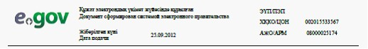
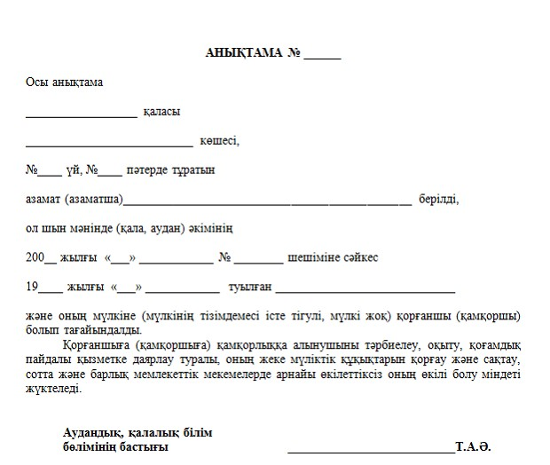
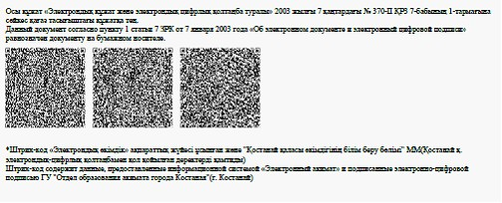
Алушыға берілетін хабарламалар
Хабарламалар өтінішті орындау мәртебесінің өзгеруіне қарай беріледі. Хабарлама мәтіні орналастырылған еркін жол ЭҮП-тегі жеке кабинеттегі "Хабарлама" бөлімінде көрсетіледі, сонымен қатар ХҚКО АЖ-ға жіберіледі.
Электрондық мемлекеттік қызметтің теріс
(бас тарту) жауабының шығыс нысаны
Теріс жауаптың шығыс нысаны бас тартуды негіздеу мәтінімен еркін нысандағы хат түрінде ұсынылады.
"Қорғаншылық және қамқоршылық жөнінде
анықтама беру" электрондық мемлекеттік
қызмет көрсету регламентіне 4-қосымша
Электрондық мемлекеттік қызмет көрсеткіштерін
анықтауға арналған сауалнама түрі: "сапа"
және "қолжетімділік"
______________________________________________________
(қызмет атауы)
1. Сіз электрондық мемлекеттік қызмет көрсету үдерісінің сапасы мен нәтижесіне қанағаттанасыз ба?
1) қанағаттанбаймын;
2) ішінара қанағаттанамын;
3) қанағаттанамын.
2. Сіз электрондық мемлекеттік қызмет көрсету тәртібі туралы ақпарат сапасына қанағаттанасыз ба?
1) қанағаттанбаймын;
2) ішінара қанағаттанамын;
3) қанағаттанамын.
Әкімдіктің
2012 жылғы 22 қарашадағы
№ 527 қаулысымен бекітілген
"Зейнетақы қорларына, банктерге
кәмелетке толмағандардың салымдарына
иелік ету үшін, Қазақстан Республикасы
Ішкі істер министрлігі Жол полициясы комитетінің
аумақтық бөлімшелеріне кәмелетке толмаған балаларға
мұраны ресімдеу үшін анықтамалар беру" электрондық
мемлекеттiк қызмет көрсету регламенті
1. Жалпы ережелер
1. "Зейнетақы қорларына, банктерге кәмелетке толмағандардың салымдарына иелік ету үшін, Қазақстан Республикасы Ішкі істер министрлігі Жол полициясы комитетінің аумақтық бөлімшелеріне кәмелетке толмаған балаларға мұраны ресімдеу үшін анықтамалар беру" электрондық мемлекеттік қызметі (бұдан әрі – электрондық мемлекеттік қызмет) Қостанай облысының аудандары мен қалаларының білім бөлімдері (бұдан әрі – қызмет беруші) баламасыз негізде Халыққа қызмет көрсету орталықтары (бұдан әрі – Орталық) арқылы, сондай-ақ www.e.gov.kz "электронды үкімет" веб-порталы арқылы көрсетіледі.
2. Электрондық мемлекеттік қызметі "Қазақстан Республикасы Білім және ғылым министрлігі, жергілікті атқарушы органдар көрсететін білім және ғылым саласындағы мемлекеттік қызмет стандарттарын бекіту туралы" Қазақстан Республикасы Үкіметінің 2012 жылғы 31 тамыздағы № 1119 қаулысымен бекітілген "Зейнетақы қорларына, банктерге кәмелетке толмағандардың салымдарына иелік ету үшін, Қазақстан Республикасы Ішкі істер министрлігі Жол полициясы комитетінің аумақтық бөлімшелеріне кәмелетке толмаған балаларға мұраны ресімдеу үшін анықтамалар беру" мемлекеттік қызмет стандартының (бұдан әрі – Стандарт) негізінде көрсетіледі.
3. Электрондық мемлекеттік қызметті автоматтандыру дәрежесі: ішінара автоматтандырылған.
4. Электрондық мемлекеттік қызмет көрсетудің түрі: транзакциялық.
5. Осы "Зейнетақы қорларына, банктерге кәмелетке толмағандардың салымдарына иелік ету үшін, Қазақстан Республикасы Ішкі істер министрлігі Жол полициясы комитетінің аумақтық бөлімшелеріне кәмелетке толмаған балаларға мұраны ресімдеу үшін анықтамалар беру" электрондық мемлекеттiк қызмет көрсету регламентінде (бұдан әрі – Регламент) пайдаланылатын ұғымдар және қысқартулар:
1) АЖО – автоматтандырылған жұмыс орны;
2) ақпараттық жүйе – аппараттық-бағдарламалық кешенді қолдана отырып, ақпаратты сақтауға, өңдеуге, іздестіруге, таратуға, беруге және ұсынуға арналған жүйе (бұдан әрі - АЖ);
3) бiрыңғай нотариаттық ақпараттық жүйе – бұл нотариаттық қызметтi автоматтандыруға және әдiлет органдары мен нотариаттық палаталардың өзара iс-қимылына арналған аппараттық-бағдарламалық кешен (бұдан әрі – БНАЖ);
4) жеке сәйкестендіру нөмірі – жеке тұлға, оның ішінде жеке кәсіпкерлік түрінде өзінің қызметін жүзеге асыратын жеке кәсіпкер үшін қалыптастырылатын бірегей нөмір (бұдан әрі - ЖСН);
5) ЖТ МДҚ – "Жеке тұлғалар" мемлекеттік деректер қоры;
6) Қазақстан Республикасының халыққа қызмет көрсету орталықтарының ақпараттық жүйесі - халыққа (жеке және заңды тұлғаларға) Қазақстан Республикасының халыққа қызмет көрсету орталықтары арқылы, сондай-ақ тиісті министрліктер мен ведомстволармен қызмет ұсыну үрдісін автоматтандыруға арналған ақпараттық жүйе (бұдан әрі – ХҚКО АЖ);
7) мемлекеттік қызметті алушы – жеке тұлға (бұдан әрі – алушы);
8) пайдаланушы – өзіне қажеттi электрондық ақпараттық ресурстарды алу үшiн ақпараттық жүйеге жүгiнетiн және оларды пайдаланатын субъект;
9) транзакциялық қызмет көрсету – электрондық цифрлық қолтаңбаны қолдана отырып өзара ақпарат алмасуды талап ететiн, пайдаланушыларға электрондық ақпараттық ресурстарды ұсыну жөнiндегі қызмет көрсету;
10) электрондық құжат – ақпарат электрондық-цифрлық нысанда берілген және электрондық цифрлық қолтаңба арқылы куәландырылған құжат;
11) электрондық мемлекеттік қызмет көрсету – ақпараттық технологияларды қолдана отырып, электрондық нысанда көрсетілетін мемлекеттік қызмет көрсету;
12) "электрондық үкіметтің" веб-порталы – нормативтік құқықтық базаны қоса алғанда, барлық шоғырландырылған үкіметтік ақпаратқа және электрондық мемлекеттік қызметтер көрсетуге қол жеткізудің бірыңғай терезесі болатын ақпараттық жүйе (бұдан әрі – ЭҮП);
13) "электрондық үкіметтің" өңірлік шлюзі - жергілікті атқарушы органдардың ішкі жүйелері/кіші жүйелері және жергілікті атқарушы органның электрондық қызметтерді көрсету үрдісіне қатысатын сыртқы ақпараттық жүйелері арасындағы ақпараттық өзара іс-қимылды қамтамасыз етеді (бұдан әрі – ЭҮӨШ);
14) "электрондық үкіметтің" шлюзі – электрондық қызметтер көрсетуді іске асыру шеңберінде "электрондық үкіметтің" ақпараттық жүйелерін интеграциялауға арналған ақпараттық жүйе (бұдан әрі – ЭҮШ);
15) электрондық цифрлық қолтаңба – электрондық цифрлық қолтаңбаның құралдарымен құрылған және электрондық құжаттың дұрыстығын, оның тиесiлiлiгiн және мазмұнның тұрақтылығын растайтын электрондық цифрлық таңбалардың жиынтығы (бұдан әрі - ЭЦҚ).
2. Электрондық мемлекеттік қызметті көрсету
жөнінде қызмет беруші әрекетінің тәртібі
6. ЭҮП арқылы электрондық мемлекеттік қызмет көрсету кезіндегі (функционалдық өзара іс-қимыл жасаудың № 1 диаграммасы) адымдық әрекеттері мен шешімдері осы Регламенттің 2-қосымшасында келтірілген:
1) алушы ЭҮП-ке тіркеуді ЖСН және пароль көмегімен жүзеге асырады (ЭҮП-ке тіркелмеген алушылар үшін жүзеге асырылады);
2) 1 үдеріс – мемлекеттік қызметті алу үшін алушының ЭҮП-ке ЖСН және парольді енгізуі (авторландыру үдерісі);
3) 1 шарт – ЖСН және пароль арқылы тіркелген алушы туралы деректердің дұрыстығын ЭҮП-те тексеру;
4) 2 үдеріс – алушыың деректерінде бұзушылықтардың болуына байланысты ЭҮП авторландырудан бас тарту туралы хабарламаны қалыптастырады;
5) 3 үдеріс – алушының осы Регламентте көрсетілген электрондық мемлекеттік қызметті таңдауы, электрондық мемлекеттік қызметті көрсету үшін сұрау салу нысанын экранға шығару (деректерді енгізу) және оның құрылымы мен форматтық талаптарын ескере отырып алушының нысанды толтыруы, сұрау салу нысанына Стандарттың 11-тармағында көрсетілген қажетті құжаттардың көшірмелерін электронды түрде тіркеу, сондай-ақ алушының сұрау салуды куәландыру (қол қою) үшін ЭЦҚ тіркеу куәлігін таңдауы;
6) 2 шарт – ЭҮП-те ЭЦҚ тіркеу куәлігінің әрекет ету мерзімін және тізімде қайта шақырылғандар (жойылғандар) тіркеу куәліктерінің болмауын, сондай-ақ сәйкестендіру деректеріне сәйкес келуін (сұрау салуда көрсетілген ЖСН және ЭЦҚ тіркеу куәлігінде көрсетілген ЖСН арасында) тексеру;
7) 4 үдеріс – алушының ЭЦҚ түпнұсқалығының расталмауына байланысты сұрау салынатын электрондық мемлекеттік қызметтен бас тарту туралы хабарламаны қалыптастыру;
8) 5 үдеріс – алушының ЭЦҚ арқылы электрондық мемлекеттік қызметті көрсету үшін сұрау салуды куәландыру және электрондық құжатты (сұрау салуды) қызмет беруші өңдеу үшін ЭҮШ арқылы ЭҮӨШ АЖО-ға жіберу;
9) 6 үдеріс – ЭҮӨШ АЖО-да электрондық құжатты тіркеу;
10) 3 шарт – Стандартта көрсетілген алушының қоса берілген құжаттарының сәйкестігін және электрондық мемлекеттік қызмет көрсету үшін негізін қызмет беруші тексереді (өңдейді);
11) 7 үдеріс – алушының құжаттарында бұзушылықтардың болуына байланысты сұрау салынған электрондық мемлекеттік қызметті көрсетуден бас тарту туралы хабарламаны қалыптастыру;
12) 8 үдеріс – алушының ЭҮӨШ АЖО-да қалыптастырылған қызмет нәтижесін (электронды құжат түріндегі анықтама) алуы. Электрондық құжат қызмет берушінің қызметкерінің ЭЦҚ-сын пайдаланумен қалыптастырылады.
7. Орталық арқылы электрондық мемлекеттік қызмет көрсету кезіндегі (функционалдық өзара іс-қимыл жасаудың № 3 диаграммасы) адымдық әрекеттері мен шешімдері осы Регламенттің 2-қосымшасында келтірілген:
1) 1 үдеріс – орталық операторының электрондық мемлекеттік қызметті алу үшін ЭҮӨШ АЖО-на логині мен паролін енгізуі (авторландыру үдерісі);
2) 2 үдеріс – орталық операторының осы Регламентте көрсетілген электрондық мемлекеттік қызметті таңдауы, электрондық мемлекеттік қызметті көрсетуге арналған сұрау салу нысанын экранға шығаруы және алушының деректерін, сондай-ақ алушының сенімхат бойынша (тек қана нотариалды куәландырылған сенімхат, егер де сенімхат бөгде жағдаймен куәландырылса, сенімхаттың деректері толтырылмайды) өкілінің деректерін енгізуі;
3) 3 үдеріс – ЖТ МДҚ-на ЭҮШ арқылы алушының деректері туралы, сондай-ақ БНАЖ-не алушы өкілінің сенімхат деректері туралы сұрау салуды жіберуі;
4) 1 шарт – ЖТ МДҚ-да алушы деректерінің, БНАЖ-да сенімхат деректерінің болуын тексеру;
5) 4 үдеріс – ЖТ МДҚ-да алушы деректерінің, БНАЖ-да сенімхат деректерінің болмауына байланысты деректерді алу мүмкін еместігі туралы хабарламаны қалыптастыру;
6) 5 үдеріс – сұрау салу нысанын құжаттардың қағаз нысанында болуын белгілеу бөлігінде орталық операторының толтыруы және алушы ұсынған қажетті құжаттарды сканерлеуі мен оларды сұрау салу нысанына бекітуі, және электрондық мемлекеттік қызметті көрсету жөніндегі толтырылған (деректерді енгізу) сұрау салу нысанасын ЭЦҚ арқылы куәландыруы;
7) 6 үдеріс – орталық операторының ЭЦҚ-мен куәландырылған (қол қойылған) электрондық құжатты (алушының сұрау салуын) ЭҮШ арқылы ЭҮӨШ АЖО-ға жіберу;
8) 7 үдеріс – ЭҮӨШ АЖО-да электрондық құжатты тіркеу;
9) 2 шарт – Стандартта көрсетілген алушының қоса берілген құжаттарының сәйкестігін және электрондық мемлекеттік қызмет көрсету үшін негізін қызмет беруші тексереді (өңдейді);
10) 8 үдеріс – алушының құжаттарында бұзушылықтардың болуына байланысты сұрау салынған электрондық мемлекеттік қызметті көрсетуден бас тарту туралы хабарламаны қалыптастыру;
11) 9 үдеріс – алушының ЭҮӨШ АЖО-да қалыптастырылған электрондық мемлекеттік қызмет нәтижесін (қағаз құжат түріндегі анықтама) орталық операторы арқылы алуы.
8. Электрондық мемлекеттік қызметке сұрау салуды және жауапты толтыру нысандары www.e.gov.kz "электрондық үкімет" веб-порталында, сондай-ақ орталықта келтірілген.
9. Электрондық мемлекеттік қызмет бойынша сұрау салудың орындау мәртебесін алушымен тексеру тәсілі: "электрондық үкімет" порталындағы "Қызметтерді алу тарихы" бөлімінде, сондай-ақ орталыққа жүгінген кезде.
10. Қажетті ақпаратты және электрондық мемлекеттік қызметті көрсету бойынша кеңесті (оның ішінде шағымдану) ЭҮП сall-орталығының телефоны бойынша алуға болады: (1414).
3. Электрондық мемлекеттік қызмет көрсету
үдерісіндегі өзара іс-қимыл тәртібін сипаттау
11. Электрондық мемлекеттік қызметті көрсету үдерісіне қатысатын құрылымдық функционалдық бірліктер (бұдан әрі - ҚФБ):
1) ЭҮП;
2) ЭҮӨШ АЖО;
3) ЖТ МДҚ;
4) ХҚКО АЖ АЖО;
5) БНАЖ;
6) Орталық.
12. Іс-қимылдардың (рәсімдердің, функциялардың, операциялардың) дәйектілігін әрбір іс-қимылдың орындалу мерзімін көрсете отырып мәтіндік кестелік сипаттамасы осы Регламенттің 1-қосымшасында келтірілген.
13. Олардың сипаттамасына сәйкес іс-қимылдардың (электрондық мемлекеттік қызмет көрсету үдерісінде) қисынды дәйектілігі арасындағы өзара байланысты көрсететін диаграммалар осы Регламенттің 2-қосымшасында келтірілген.
14. Осы Регламенттің 3, 4-қосымшаларында электрондық мемлекеттік қызметті көрсету нәтижесі (шығыс құжат), ескертпе нысанын қоса ұсынылуы тиіс бланкілердің нысандары, үлгілері келтірілген.
15. Алушыларға электрондық мемлекеттік қызмет көрсету нәтижелері осы Регламенттің 5-қосымшасына сәйкес сапа мен қолжетімділік көрсеткіштерімен өлшенеді.
16. Алушыларға электрондық мемлекеттік қызмет көрсету үдерісіне қойылатын талаптар:
1) құпиялылық (ақпаратты рұқсатсыз алудан қорғау);
2) тұтастық (ақпаратты рұқсатсыз өзгертуден қорғау);
3) қолжетімділік (ақпаратты және ресурстарды рұқсатсыз ұстап қалудан қорғау).
17. Электрондық мемлекеттік қызмет көрсетудің техникалық шарттары:
1) Интернетке шығу;
2) электрондық мемлекеттік қызмет көрсетілетін тұлғаның ЖСН-і болуы;
3) ЭҮП-мен авторландыру;
4) ЭЦҚ пайдаланушының болуы.
"Зейнетақы қорларына, банктерге
кәмелетке толмағандардың салымдарына
иелік ету үшін, Қазақстан Республикасы
Ішкі істер министрлігі Жол полициясы
комитетінің аумақтық бөлімшелеріне
кәмелетке толмаған балаларға мұраны
ресімдеу үшін анықтамалар беру"
электрондық мемлекеттік қызмет
көрсету регламентіне 1-қосымша
1-кесте. ЭҮП арқылы ҚФБ іс-әрекеттерінің сипаттамасы
1. | Әрекет  (жұмыс-  тар  бары-  сының,  ағыны-  ның) № | 1 | 2 | 3 | 4 | 5 | 6 | 7 | 8
2. | ҚФБ, АЖ  атауы | ЭҮП | ЭҮП | ЭҮП | ЭҮП | ЭҮП | ЭҮӨШ  АЖО | ЭҮӨШ  АЖО | ЭҮӨШ  АЖО
3. | Әрекет-  тің  (үде-  рістің,  рәсім-  деудің,  опера-  цияның)  атауы  және  олардың  сипат-  тамасы | ЖСН  және  пароль  бойынша  алушы  ЭҮП-та  автор-  ланады | Алушы-  ның де-  ректе-  рінде  бұзушы-  лықтар-  дың  болуына  байла-  нысты,  бас  тарту  хабар-  ламасын  қалып-  тасты-  рады | Алушы  элект-  рондық  мемле-  кеттік  қызмет-  ті таң-  дайды  және  сұрау  салудың  дерек-  терін  қалып-  тасты-  рады,  алушы-  ның ЭЦҚ  таңдауы | Алушының  ЭЦҚ  деректе-  рінде  бұзушылық-  тардың  болуына  байланыс-  ты, бас  тарту ха-  барламасын  қалыптас-  тырады | Алушының  ЭЦҚ  арқылы  куәлан-  дыруы  (қол  қою)  және  сұрау  салуды  ЭҮӨШ  АЖО-ға  жіберуі | Құжат-  ты  тіркеу | Алушы-  ның  құжат-  тарын-  да  бұзу-  шылық-  тар-  дың  болу-  ына  байла-  нысты,  бас  тарту  хабар-  лама-  сын  қалып-  тасты-  рады | Алушы-  ның  элект-  рондық  мемле-  кеттік  қыз-  меттің  қоры-  тын-  дысын  алуы
4. | Аяқтау  нысаны  (дерек-  тер,  құжат,  ұйым-  дық-  басшы-  лық ету  шешімі) | Сұрау  салуды  ойда-  ғыдай  қалып-  тастыру  бойынша  хабар-  ламаны  көрсету | Сұрау  салына-  тын  элект-  рондық  мемле-  кеттік  қызмет-  тен бас  тарту  хабар-  ламасын  қалыпта  тырады | Сұрау  салуды  марш-  руттау | Сұрау  салынатын  электрон-  дық мем-  лекеттік  қызметке  бас тарту  хабарлама-  сын қалып-  тастырады | Сұрау  салуды  марш-  руттау | Өті-  нішке  номер  беру  арқылы  сұрау  салуды  тіркеу | Дәлел-  ді  бас  тарту-  ды  қалып-  тасты-  ру | Шы-  ғыс  құжат-  тың  көрсе-  тілуі
5. | Орындау  мерзім-  дері | 30 сек  –1 мин | 30 сек | 1,5 мин | 1,5 мин | 30 сек–  1 мин | 1,5  мин | 30 сек  –1 мин | 5  жұмыс  күні
6. | Келесі  әрекет-  тің  нөмірі | 2– егер  алушы-  ның де-  ректе-  рінде  бұзушы-  лық  болса;  3– егер  автор-  ландыру  ойдағы-  дай  өтсе | – | 4– егер  алушы-  ның де-  ректе-  рінде  бұзушы-  лық  болса;  5– егер  бұзушы-  лық  болмаса | – | – | 7–егер  алушы-  ның  дерек-  терін-  де  бұзу-  шылық  болса;8–егер  бұзу-  шылық  болма-  са | – | –
2-кесте. Орталық арқылы ҚФБ іс-әрекеттерінің сипаттамасы
1. | Әрекет  (жұмыс-  тар ба-  рысының,  ағыны-  ның) № | 1 | 2 | 3 | 4 | 5 | 6 | 7 | 8 | 9
2. | ҚФБ, АЖ  атауы | ХҚКО  АЖ АЖО | Орталық | Ор-  та-  лық | ЖТ МДҚ,  БНАЖ | Орта-  лық | Орталық | ЭҮӨШ  АЖО | ЭҮӨШ АЖО | ЭҮӨШ  АЖО
3. | Әрекет-  тің  (үде-  рістің,  рәсімде-  удің,  опера-  цияның)  атауы  және  олардың  сипат-  тамасы | Орта-  лық  опера-  торы  логин  және  пароль  арқылы  автор-  ланады | Элект-  рондық  мемле-  кеттік  қызмет-  ті  таңдайды  және  сұрау  салудың  деректе-  рін қа-  лыптас-  тырады | ЖТ  МДҚ-  на,  БНАЖ  не  сұ-  рау  са-  лу-  дың  жі-  бе-  рі-  луі | Алушы-  ның де-  ректері  болмау-  ына  байла-  нысты,  дерек-  терді  ала  алмау  жөнін-  дегі  хабар-  ламасын  қалып-  тасты-  рады | Сұрау  салу-  дың  форма-  сына  қажет-  ті  құжат-  тарды  тіркеу  арқылы  тол-  тыру  және  ЭЦҚ  куә-  ланды-  ру | ЭҮӨШ  АЖО-қа  ЭЦҚ  куәлан-  дырыл-  ған  (қол  қойыл-  ған)  құжат-  ты  жіберу | Құжат-  ты  тіркеу | Алушының  құжат-  тарында  бұзушы-  лықтар-  дың  болуына  байла-  нысты,  бас  тарту  хабарла-  масын  қалып-  тастыра-  ды | Алушы-  ның  элект-  рондық  мемле-  кеттік  қыз-  меттің  қоры-  тынды-  сын  алуы
4. | Аяқтау  нысаны  (дерек-  тер,  құжат,  ұйымдық-  басшылық  ету  шешімі) | Өтініш-  ке  нөмір  беру  арқылы  сұрау  салуды  жүйеде  тіркеу | Сұрау  салуды  ойдағы-  дай  қалып-  тастыру  бойынша  хабар-  ламаны  көрсету | Сұ-  рау  са-  лу-  ды  марш  рут-  тау | Дәлелді  бас  тартуды  қалып-  тастыру | Сұрау  салуды  ойда-  ғыдай  қалып-  тасты-  ру  бойын-  ша ха-  барла-  маны  көрсе-  ту | Сұрау  салуды  марш-  руттау | Өті-  нішке  нөмір  беру  арқылы  сұрау  салуды  тіркеу | Дәлелді  бас  тартуды  қалып-  тастыру | Шығыс  құжат-  тың  көрсе-  тілуі
5. | Орындау  мерзім-  дері | 30 сек  – 1 мин | 30 сек | 1,5  мин | 1,5 мин | 30 сек  –1 мин | 1 мин | 1,5  мин | 30 сек–  1 мин | 5  жұмыс  күні
6. | Келесі  әрекет-  тің  нөмірі | 2 | 3 | 4 –  егер  алу-  шы-  ның  де-  рек-  те-  рін-  де  бұ-  зу-  шы-  лық  бол-  са;  5 –  егер  бұзу  шы-  лық  бол-  маса | – | – | – | 8–егер  бұзу-  шылық  болса;9–егер  бұзу-  шылық  болма-  са | – | –
Ескертпе:
Осы кестеде электрондық мемлекеттік қызмет көрсету үдерісінің технологиялық тізбегінде келесі әркеттердің аяқталу үлгілері, орындалу мерзімдері және нөмірлері көрсетіліп, барлық ҚФБ әрекеттері (функциялары, рәсімдері, операциялары) атап көрсетіледі.
Осы Регламенттің 1-қосымшадағы кестелерге сәйкес электронды мемлекеттік қызметті көрсету кезіндегі функционалдық өзара әрекет жасаудың диаграммалары құрастырылады.
"Зейнетақы қорларына, банктерге
кәмелетке толмағандардың салымдарына
иелік ету үшін, Қазақстан Республикасы
Ішкі істер министрлігі Жол полициясы
комитетінің аумақтық бөлімшелеріне
кәмелетке толмаған балаларға мұраны
ресімдеу үшін анықтамалар беру"
электрондық мемлекеттік қызмет
көрсету регламентіне 2-қосымша
1-сурет. ЭҮП арқылы электрондық мемлекеттік қызмет көрсету кезіндегі функционалдық өзара әрекет жасаудың диаграммасы
2-сурет. Орталық арқылы электрондық мемлекеттік қызмет көрсету кезіндегі функционалдық өзара әрекет жасаудың диаграммасы
Кесте. Шартты белгілер
Бастапқы хабарлама
Аяқтаушы хабарлама
Аралық хабарлама
Аяқтаушы қарапайым оқиға
Қате
Оқиғалар-таймерлер
Ақпараттық жүйе
Үдеріс
Шарт
Хабарламалар ағыны
Басқару ағыны
Соңғы алушыға ұсынылатын электрондық құжат
Ескертпе:
Диаграмманың үлгілік рәсімделуі бизнес үдерістерді модельдеу үшін пайдаланылатын BPMN 1.2 графикалық нотациясында келтірілген. BPMN-де модельдеу графикалық элементтердің аз саны бар диаграммалар арқылы жүзеге асырылады. Бұл алушыларға үдерістің қисынын жылдам түсінуге көмектеседі. Элементтердің төрт негізгі санатын атап көрсетуге болады:
1) басқару ағынының объектілері: оқиғалар, әрекеттер және қисынды операторлар;
2) біріктіруші объектілер: басқару ағыны, хабарламалар ағыны және қауымдастықтар;
3) рөлдер: пулалар және жолдар;
4) артефакттар: деректер, топтар және мәтіндік аннотациялар.
Осы төрт санаттың элементтері бизнес үдерістердің диаграммасын құруға мүмкіндік береді. Айрықшалық моделінің мәнерлілігін арттыру үшін "Ескертпелер" деген бөлімде келтірілуі тиіс басқару ағыны объектілерінің жаңа түрлерін және артефакттарды құруға рұқсат береді.
"Зейнетақы қорларына, банктерге
кәмелетке толмағандардың салымдарына
иелік ету үшін, Қазақстан Республикасы
Ішкі істер министрлігі Жол полициясы
комитетінің аумақтық бөлімшелеріне
кәмелетке толмаған балаларға мұраны
ресімдеу үшін анықтамалар беру"
электрондық мемлекеттік қызмет
көрсету регламентіне 3-қосымша
Электрондық мемлекеттік қызметке арналған
өтініштің экрандық нысаны
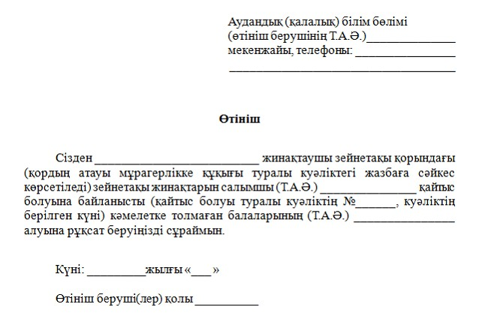
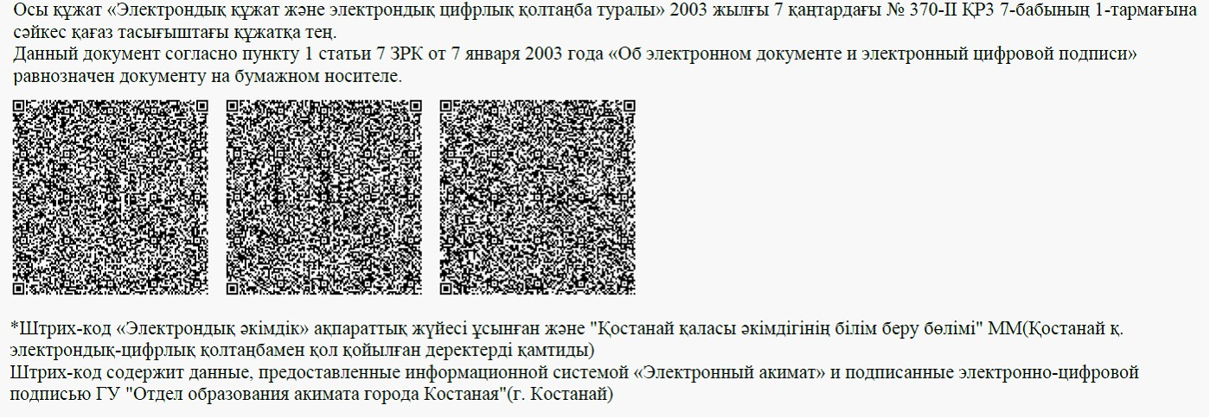
Электрондық мемлекеттік қызметке арналған
өтініштің экрандық нысаны
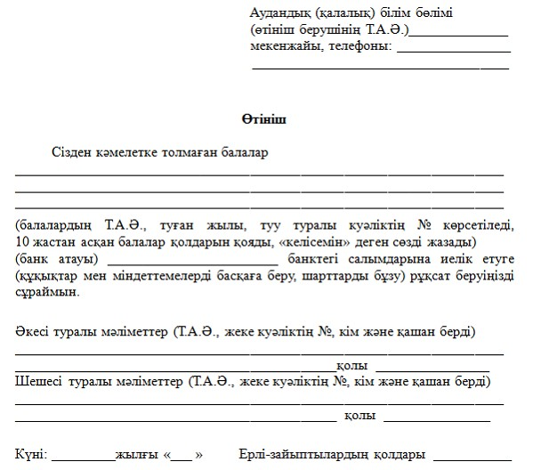
Электрондық мемлекеттік қызметке арналған
өтініштің экрандық нысаны
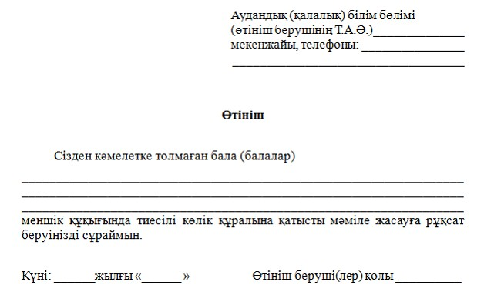
"Зейнетақы қорларына, банктерге
кәмелетке толмағандардың салымдарына
иелік ету үшін, Қазақстан Республикасы
Ішкі істер министрлігі Жол полициясы
комитетінің аумақтық бөлімшелеріне
кәмелетке толмаған балаларға мұраны
ресімдеу үшін анықтамалар беру"
электрондық мемлекеттік қызмет
көрсету регламентіне 4-қосымша
Электрондық мемлекеттік қызметті көрсетуге
арналған дұрыс жауаптың шығыс нысаны
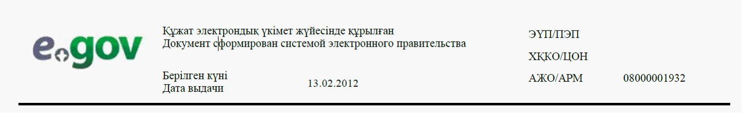
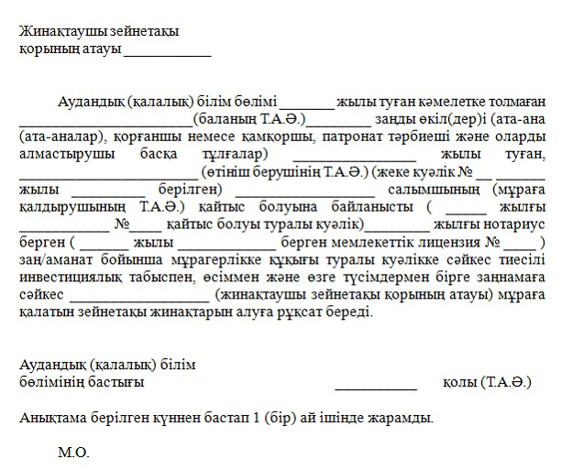
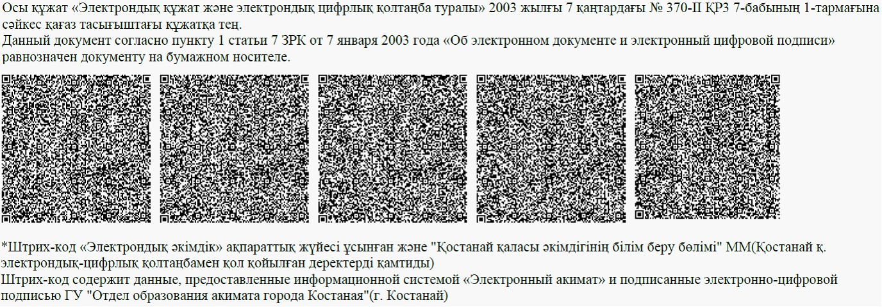
Электрондық мемлекеттік қызметті көрсетуге
арналған дұрыс жауаптың шығыс нысаны
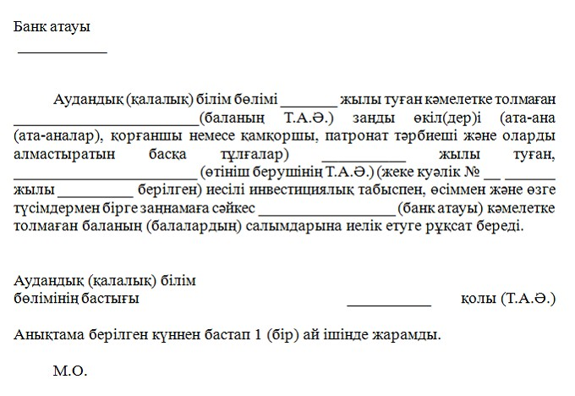
Электрондық мемлекеттік қызметті көрсетуге
арналған дұрыс жауаптың шығыс нысаны
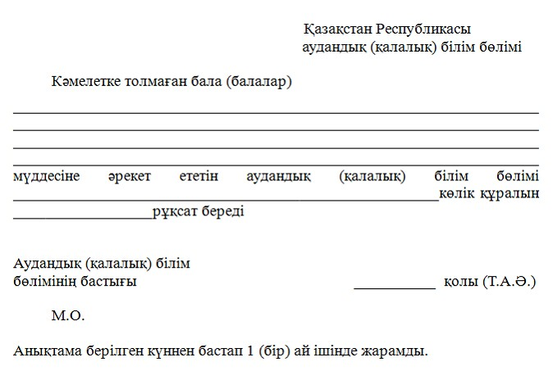
Алушыға берілетін хабарламалар
Хабарламалар өтінішті орындау мәртебесінің өзгеруіне қарай беріледі. Хабарлама мәтіні орналастырылған еркін жол ЭҮП-тегі жеке кабинеттегі "Хабарлама" бөлімінде көрсетіледі, сонымен қатар ХҚКО АЖ-ға жіберіледі.
Электрондық мемлекеттік қызметтің теріс
(бас тарту) жауабының шығыс нысаны
Теріс жауаптың шығыс нысаны бас тартуды негіздеу мәтінімен еркін нысандағы хат түрінде ұсынылады.
"Зейнетақы қорларына, банктерге
кәмелетке толмағандардың салымдарына
иелік ету үшін, Қазақстан Республикасы
Ішкі істер министрлігі Жол полициясы
комитетінің аумақтық бөлімшелеріне
кәмелетке толмаған балаларға мұраны
ресімдеу үшін анықтамалар беру"
электрондық мемлекеттік қызмет
көрсету регламентіне 5-қосымша
Электрондық мемлекеттік қызмет
көрсеткіштерін анықтауға арналған сауалнама
түрі: "сапа" және "қолжетімділік"
___________________________________________________________
(қызмет атауы)
1. Сіз электрондық мемлекеттік қызмет көрсету үдерісінің сапасы мен нәтижесіне қанағаттанасыз ба?
1) қанағаттанбаймын;
2) ішінара қанағаттанамын;
3) қанағаттанамын.
2. Сіз электрондық мемлекеттік қызмет көрсету тәртібі туралы ақпарат сапасына қанағаттанасыз ба?
1) қанағаттанбаймын;
2) ішінара қанағаттанамын;
3) қанағаттанамын.
Әкімдіктің
2012 жылғы 22 қарашадағы
№ 527 қаулысымен бекітілген
"Кәмелетке толмағандарға меншік
құқығында тиесілі мүлікпен мәмілелерді
ресімдеу үшін қорғаншылық немесе қамқоршылық
жөніндегі функцияларды жүзеге асыратын органдардың
анықтамаларын беру" электрондық мемлекеттiк
қызмет көрсету регламенті
1. Жалпы ережелер
1. "Кәмелетке толмағандарға меншік құқығында тиесілі мүлікпен мәмілелерді ресімдеу үшін қорғаншылық немесе қамқоршылық жөніндегі функцияларды жүзеге асыратын органдардың анықтамаларын беру" электрондық мемлекеттік қызметі (бұдан әрі – электрондық мемлекеттік қызмет) Қостанай облысының аудандары мен қалаларының білім бөлімдері (бұдан әрі – қызмет беруші) баламасыз негізде Халыққа қызмет көрсету орталықтары (бұдан әрі – Орталық) арқылы, сондай-ақ www.e.gov.kz "электронды үкімет" веб-порталы арқылы көрсетіледі.
2. Электрондық мемлекеттік қызметі "Қазақстан Республикасы Білім және ғылым министрлігі, жергілікті атқарушы органдар көрсететін білім және ғылым саласындағы мемлекеттік қызмет стандарттарын бекіту туралы" Қазақстан Республикасы Үкіметінің 2012 жылғы 31 тамыздағы № 1119 қаулысымен бекітілген "Кәмелетке толмағандарға меншік құқығында тиесілі мүлікпен мәмілелерді ресімдеу үшін қорғаншылық немесе қамқоршылық жөніндегі функцияларды жүзеге асыратын органдардың анықтамаларын беру" мемлекеттік қызмет стандартының (бұдан әрі – Стандарт) негізінде көрсетіледі.
3. Электрондық мемлекеттік қызметті автоматтандыру дәрежесі: ішінара автоматтандырылған.
4. Электрондық мемлекеттік қызмет көрсетудің түрі: транзакциялық.
5. Осы "Кәмелетке толмағандарға меншік құқығында тиесілі мүлікпен мәмілелерді ресімдеу үшін қорғаншылық немесе қамқоршылық жөніндегі функцияларды жүзеге асыратын органдардың анықтамаларын беру" электрондық мемлекеттiк қызмет көрсету регламентінде (бұдан әрі – Регламент) пайдаланылатын ұғымдар және қысқартулар:
1) АЖО – автоматтандырылған жұмыс орны;
2) ақпараттық жүйе – аппараттық-бағдарламалық кешенді қолдана отырып, ақпаратты сақтауға, өңдеуге, іздестіруге, таратуға, беруге және ұсынуға арналған жүйе (бұдан әрі - АЖ);
3) бiрыңғай нотариаттық ақпараттық жүйе – бұл нотариаттық қызметтi автоматтандыруға және әдiлет органдары мен нотариаттық палаталардың өзара iс-қимылына арналған аппараттық-бағдарламалық кешен (бұдан әрі – БНАЖ);
4) жеке сәйкестендіру нөмірі – жеке тұлға, оның ішінде жеке кәсіпкерлік түрінде өзінің қызметін жүзеге асыратын жеке кәсіпкер үшін қалыптастырылатын бірегей нөмір (бұдан әрі - ЖСН);
5) ЖТ МДҚ – "Жеке тұлғалар" мемлекеттік деректер қоры;
6) Қазақстан Республикасының халыққа қызмет көрсету орталықтарының ақпараттық жүйесі - халыққа (жеке және заңды тұлғаларға) Қазақстан Республикасының халыққа қызмет көрсету орталықтары арқылы, сондай-ақ тиісті министрліктер мен ведомстволармен қызмет ұсыну үрдісін автоматтандыруға арналған ақпараттық жүйе (бұдан әрі – ХҚКО АЖ);
7) мемлекеттік қызметті алушы – жеке тұлға (бұдан әрі – алушы);
8) пайдаланушы – өзіне қажеттi электрондық ақпараттық ресурстарды алу үшiн ақпараттық жүйеге жүгiнетiн және оларды пайдаланатын субъект;
9) транзакциялық қызмет көрсету – электрондық цифрлық қолтаңбаны қолдана отырып өзара ақпарат алмасуды талап ететiн, пайдаланушыларға электрондық ақпараттық ресурстарды ұсыну жөнiндегі қызмет көрсету;
10) электрондық құжат – ақпарат электрондық-цифрлық нысанда берілген және электрондық цифрлық қолтаңба арқылы куәландырылған құжат;
11) электрондық мемлекеттік қызмет көрсету – ақпараттық технологияларды қолдана отырып, электрондық нысанда көрсетілетін мемлекеттік қызмет көрсету;
12) "электрондық үкіметтің" веб-порталы – нормативтік құқықтық базаны қоса алғанда, барлық шоғырландырылған үкіметтік ақпаратқа және электрондық мемлекеттік қызметтер көрсетуге қол жеткізудің бірыңғай терезесі болатын ақпараттық жүйе (бұдан әрі – ЭҮП);
13) "электрондық үкіметтің" өңірлік шлюзі - жергілікті атқарушы органдардың ішкі жүйелері/кіші жүйелері және жергілікті атқарушы органның электрондық қызметтерді көрсету үрдісіне қатысатын сыртқы ақпараттық жүйелері арасындағы ақпараттық өзара іс-қимылды қамтамасыз етеді (бұдан әрі – ЭҮӨШ);
14) "электрондық үкіметтің" шлюзі – электрондық қызметтер көрсетуді іске асыру шеңберінде "электрондық үкіметтің" ақпараттық жүйелерін интеграциялауға арналған ақпараттық жүйе (бұдан әрі – ЭҮШ);
15) электрондық цифрлық қолтаңба – электрондық цифрлық қолтаңбаның құралдарымен құрылған және электрондық құжаттың дұрыстығын, оның тиесiлiлiгiн және мазмұнның тұрақтылығын растайтын электрондық цифрлық таңбалардың жиынтығы (бұдан әрі - ЭЦҚ).
2. Электрондық мемлекеттік қызметті көрсету
жөнінде қызмет беруші әрекетінің тәртібі
6. ЭҮП арқылы электрондық мемлекеттік қызмет көрсету кезіндегі (функционалдық өзара іс-қимыл жасаудың № 1 диаграммасы) адымдық әрекеттері мен шешімдері осы Регламенттің 2-қосымшасында келтірілген:
1) алушы ЭҮП-ке тіркеуді ЖСН және пароль көмегімен жүзеге асырады (ЭҮП-ке тіркелмеген алушылар үшін жүзеге асырылады);
2) 1 үдеріс – мемлекеттік қызметті алу үшін алушының ЭҮП-ке ЖСН және парольді енгізуі (авторландыру үдерісі);
3) 1 шарт – ЖСН және пароль арқылы тіркелген алушы туралы деректердің дұрыстығын ЭҮП-те тексеру;
4) 2 үдеріс – алушының деректерінде бұзушылықтардың болуына байланысты ЭҮП авторландырудан бас тарту туралы хабарламаны қалыптастырады;
5) 3 үдеріс – алушының осы Регламентте көрсетілген электрондық мемлекеттік қызметті таңдауы, электрондық мемлекеттік қызметті көрсету үшін сұрау салу нысанын экранға шығару (деректерді енгізу) және оның құрылымы мен форматтық талаптарын ескере отырып алушының нысанды толтыруы, сұрау салу нысанына Стандарттың 11-тармағында көрсетілген қажетті құжаттардың көшірмелерін электронды түрде тіркеу, сондай-ақ алушының сұрау салуды куәландыру (қол қою) үшін ЭЦҚ тіркеу куәлігін таңдауы;
6) 2 шарт – ЭҮП-те ЭЦҚ тіркеу куәлігінің әрекет ету мерзімін және тізімде қайта шақырылғандар (жойылғандар) тіркеу куәліктерінің болмауын, сондай-ақ сәйкестендіру деректеріне сәйкес келуін (сұрау салуда көрсетілген ЖСН және ЭЦҚ тіркеу куәлігінде көрсетілген ЖСН арасында) тексеру;
7) 4 үдеріс – алушының ЭЦҚ түпнұсқалығының расталмауына байланысты сұрау салынатын электрондық мемлекеттік қызметтен бас тарту туралы хабарламаны қалыптастыру;
8) 5 үдеріс – алушының ЭЦҚ арқылы электрондық мемлекеттік қызметті көрсету үшін сұрау салуды куәландыру және электрондық құжатты (сұрау салуды) қызмет беруші өңдеу үшін ЭҮШ арқылы ЭҮӨШ АЖО-ға жіберу;
9) 6 үдеріс – ЭҮӨШ АЖО-да электрондық құжатты тіркеу;
10) 3 шарт – Стандартта көрсетілген алушының қоса берілген құжаттарының сәйкестігін және электрондық мемлекеттік қызмет көрсету үшін негізін қызмет беруші тексереді (өңдейді);
11) 7 үдеріс – алушының құжаттарында бұзушылықтардың болуына байланысты сұрау салынған электрондық мемлекеттік қызметті көрсетуден бас тарту туралы хабарламаны қалыптастыру;
12) 8 үдеріс – алушының ЭҮӨШ АЖО-да қалыптастырылған қызмет нәтижесін (электронды құжат түріндегі анықтама) алуы. Электрондық құжат қызмет берушінің қызметкерінің ЭЦҚ-сын пайдаланумен қалыптастырылады.
7. Орталық арқылы электрондық мемлекеттік қызмет көрсету кезіндегі (функционалдық өзара іс-қимыл жасаудың № 3 диаграммасы) адымдық әрекеттері мен шешімдері осы Регламенттің 2-қосымшасында келтірілген:
1) 1 үдеріс – орталық операторының электрондық мемлекеттік қызметті алу үшін ЭҮӨШ АЖО-на логині мен паролін енгізуі (авторландыру үдерісі);
2) 2 үдеріс – орталық операторының осы Регламентте көрсетілген электрондық мемлекеттік қызметті таңдауы, электрондық мемлекеттік қызметті көрсетуге арналған сұрау салу нысанын экранға шығаруы және алушының деректерін, сондай-ақ алушының сенімхат бойынша (тек қана нотариалды куәландырылған сенімхат, егер де сенімхат бөгде жағдаймен куәландырылса, сенімхаттың деректері толтырылмайды) өкілінің деректерін енгізуі;
3) 3 үдеріс – ЖТ МДҚ-на ЭҮШ арқылы алушының деректері туралы, сондай-ақ БНАЖ-не алушы өкілінің сенімхат деректері туралы сұрау салуды жіберуі;
4) 1 шарт – ЖТ МДҚ-да алушы деректерінің, БНАЖ-да сенімхат деректерінің болуын тексеру;
5) 4 үдеріс – ЖТ МДҚ-да алушы деректерінің, БНАЖ-да сенімхат деректерінің болмауына байланысты деректерді алу мүмкін еместігі туралы хабарламаны қалыптастыру;
6) 5 үдеріс – сұрау салу нысанын құжаттардың қағаз нысанында болуын белгілеу бөлігінде орталық операторының толтыруы және алушы ұсынған қажетті құжаттарды сканерлеуі мен оларды сұрау салу нысанына бекітуі, және электрондық мемлекеттік қызметті көрсету жөніндегі толтырылған (деректерді енгізу) сұрау салу нысанасын ЭЦҚ арқылы куәландыруы;
7) 6 үдеріс – орталық операторының ЭЦҚ-мен куәландырылған (қол қойылған) электрондық құжатты (алушының сұрау салуын) ЭҮШ арқылы ЭҮӨШ АЖО-ға жіберу;
8) 7 үдеріс – ЭҮӨШ АЖО-да электрондық құжатты тіркеу;
9) 2 шарт – Стандартта көрсетілген алушының қоса берілген құжаттарының сәйкестігін және электрондық мемлекеттік қызмет көрсету үшін негізін қызмет беруші тексереді (өңдейді);
10) 8 үдеріс – алушының құжаттарында бұзушылықтардың болуына байланысты сұрау салынған электрондық мемлекеттік қызметті көрсетуден бас тарту туралы хабарламаны қалыптастыру;
11) 9 үдеріс – алушының ЭҮӨШ АЖО-да қалыптастырылған электрондық мемлекеттік қызмет нәтижесін (қағаз құжат түріндегі анықтама) орталық операторы арқылы алуы.
8. Электрондық мемлекеттік қызметке сұрау салуды және жауапты толтыру нысандары www.e.gov.kz "электрондық үкімет" веб-порталында, сондай-ақ орталықта келтірілген.
9. Электрондық мемлекеттік қызмет бойынша сұрау салудың орындау мәртебесін алушымен тексеру тәсілі: "электрондық үкімет" порталындағы "Қызметтерді алу тарихы" бөлімінде, сондай-ақ орталыққа жүгінген кезде.
10. Қажетті ақпаратты және электрондық мемлекеттік қызметті көрсету бойынша кеңесті (оның ішінде шағымдану) ЭҮП сall-орталығының телефоны бойынша алуға болады: (1414).
3. Электрондық мемлекеттік қызмет көрсету
үдерісіндегі өзара іс-қимыл тәртібін сипаттау
11. Электрондық мемлекеттік қызметті көрсету үдерісіне қатысатын құрылымдық функционалдық бірліктер (бұдан әрі - ҚФБ):
1) ЭҮП;
2) ЭҮӨШ АЖО;
3) ЖТ МДҚ;
4) ХҚКО АЖ АЖО;
5) БНАЖ;
6) Орталық.
12. Іс-қимылдардың (рәсімдердің, функциялардың, операциялардың) дәйектілігін әрбір іс-қимылдың орындалу мерзімін көрсете отырып мәтіндік кестелік сипаттамасы осы Регламенттің 1-қосымшасында келтірілген.
13. Олардың сипаттамасына сәйкес іс-қимылдардың (электрондық мемлекеттік қызмет көрсету үдерісінде) қисынды дәйектілігі арасындағы өзара байланысты көрсететін диаграммалар осы Регламенттің 2-қосымшасында келтірілген.
14. Осы Регламенттің 3, 4-қосымшаларында электрондық мемлекеттік қызметті көрсету нәтижесі (шығыс құжат), ескертпе нысанын қоса ұсынылуы тиіс бланкілердің нысандары, үлгілері келтірілген.
15. Алушыларға электрондық мемлекеттік қызмет көрсету нәтижелері осы Регламенттің 5-қосымшасына сәйкес сапа мен қолжетімділік көрсеткіштерімен өлшенеді.
16. Алушыларға электрондық мемлекеттік қызмет көрсету үдерісіне қойылатын талаптар:
1) құпиялылық (ақпаратты рұқсатсыз алудан қорғау);
2) тұтастық (ақпаратты рұқсатсыз өзгертуден қорғау);
3) қолжетімділік (ақпаратты және ресурстарды рұқсатсыз ұстап қалудан қорғау).
17. Электрондық мемлекеттік қызмет көрсетудің техникалық шарттары:
1) Интернетке шығу;
2) электрондық мемлекеттік қызмет көрсетілетін тұлғаның ЖСН-і болуы;
3) ЭҮП-мен авторландыру;
4) ЭЦҚ пайдаланушының болуы.
"Кәмелетке толмағандарға меншік
құқығында тиесілі мүлікпен мәмілелерді
ресімдеу үшін қорғаншылық немесе қамқоршылық
жөніндегі функцияларды жүзеге асыратын
органдардың анықтамаларын беру"
электрондық мемлекеттік қызмет
көрсету регламентіне 1-қосымша
1-кесте. ЭҮП арқылы ҚФБ іс-әрекеттерінің сипаттамасы
1. | Әрекет  (жұмыстар  барысының,  ағынының)  № | 1 | 2 | 3 | 4 | 5 | 6 | 7 | 8
2. | ҚФБ, АЖ  атауы | ЭҮП | ЭҮП | ЭҮП | ЭҮП | ЭҮП | ЭҮӨШ  АЖО | ЭҮӨШ  АЖО | ЭҮӨШ  АЖО
3. | Әрекеттің  (үдеріс-  тің, рә-  сімдеудің,  операция-  ның) атауы  және олар-  дың си-  паттамасы | ЖСН  және  пароль  бойынша  алушы  ЭҮП-та  автор-  ланады | Алушының  деректе-  рінде  бұзушы-  лықтар-  дың  болуына  байла-  нысты,  бас  тарту  хабарла-  масын  қалып-  тастыра-  ды | Алушы  элект-  рондық  мемле-  кеттік  қызметті  таңдайды  және  сұрау  салудың  деректе-  рін  қалып-  тастыра-  ды,  алушының  ЭЦҚ  таңдауы | Алушы-  ның ЭЦҚ  дерек-  терінде  бұзушы-  лықтар-  дың  болуына  байла-  нысты,  бас  тарту  хабар-  ламасын  қалыпта  тырады | Алушы-  ның ЭЦҚ  арқылы  куәлан-  дыруы  (қол  қою)  және  сұрау  салуды  ЭҮӨШ  АЖО-ға  жіберуі | Құжат-  ты  тіркеу | Алушы-  ның  құжат-  тарын-  да  бұзушы-  лықтар-  дың  болуына  байла-  нысты,  бас  тарту  хабар-  ламасын  қалып-  тасты-  рады | Алушы-  ның  элект-  рондық  мемле-  кеттік  қыз-  меттің  қоры-  тын-  дысын  алуы
4. | Аяқтау  нысаны  (деректер,  құжат,  ұйымдық-  басшылық  ету  шешімі) | Сұрау  салуды  ойдағы-  дай  қалып-  тастыру  бойынша  хабар-  ламаны  көрсету | Сұрау  салына-  тын  элект-  рондық  мемле-  кеттік  қызмет-  тен бас  тарту  хабарла-  масын  қалып-  тастыра-  ды | Сұрау  салуды  маршрут-  тау | Сұрау  салына-  тын  элект-  рондық  мемле-  кеттік  қызмет-  ке бас  тарту  хабар-  ламасын  қалып-  тасты-  рады | Сұрау  салуды  марш-  руттау | Өті-  нішке  номер  беру  арқылы  сұрау  салуды  тіркеу | Дәлелді  бас  тартуды  қалып-  тастыру | Шығыс  құжат-  тың  көрсе-  тілуі
5. | Орындау  мерзімдері | 30 сек  – 1 мин | 30 сек | 1,5 мин | 1,5 мин | 30 сек  – 1 мин | 1,5  мин | 30 сек  – 1 мин | 5  жұмыс  күні
6. | Келесі  әрекеттің  нөмірі | 2– егер  алушы-  ның де-  ректе-  рінде  бұзушы-  лық  болса;  3– егер  автор-  ландыру  ойдағы-  дай  өтсе | – | 4 – егер  алушының  деректе-  рінде  бұзушы-  лық  болса;  5 – егер  бұзушы-  лық  болмаса | – | – | 7–егер  алушы-  ның  дерек-  терін-  де бұ-  зушы-  лық  болса;  8–егер  бұзу-  шылық  болма-  са | – | –
2-кесте. Орталық арқылы ҚФБ іс-әрекеттерінің сипаттамасы
1. | Әрекет  (жұмыс  тар  бары-  сының,  ағыны-  ның) № | 1 | 2 | 3 | 4 | 5 | 6 | 7 | 8 | 9
2. | ҚФБ,  АЖ  атауы | ХҚКО  АЖ АЖО | Орта-  лық | Орта-  лық | ЖТ  МДҚ,  БНАЖ | Орта-  лық | Орта-  лық | ЭҮӨШ  АЖО | ЭҮӨШ  АЖО | ЭҮӨШ  АЖО
3. | Әре-  кеттің  (үде-  ріс-  тің,  рәсім-  деу-  дің,  опера-  ция-  ның)  атауы  және  олар-  дың  сипат-  тамасы | Орта-  лық  опера-  торы  логин  және  пароль  арқылы  автор-  ланады | Элект-  рондық  мемле-  кеттік  қыз-  метті  таң-  дайды  және  сұрау  салу-  дың  дерек-  терін  қалып-  тас-  тыра-  ды | ЖТ  МДҚ-  на,  БНАЖ-  не  сұрау  салу-  дың  жібе-  рілуі | Алушы-  ның  дерек-  тері  бол-  мауына  байла-  нысты,  дерек-  терді  ала  алмау  жөнін-  дегі  хабар-  лама-  сын  қалып-  тасты-  рады | Сұрау  салу-  дың  форма-  сына  қажет-  ті құ-  жат-  тарды  тіркеу  арқылы  толты-  ру  және  ЭЦҚ  куә-  ланды-  ру | ЭҮӨШ  АЖО-қа  ЭЦҚ  куә-  ланды-  рылған  (қол  қойыл-  ған)  құжат-  ты  жіберу | Құжат-  ты  тіркеу | Алушы-  ның  құжат-  тарын-  да бұ-  зушы-  лық-  тар-  дың  болуы-  на  байла-  нысты,  бас  тарту  хабар-  лама-  сын  қалып-  тасты-  рады | Алушы-  ның  элект-  рондық  мемле-  кеттік  қыз-  меттің  қоры-  тынды-  сын  алуы
4. | Аяқтау  нысаны  (де-  рек-  тер,  құжат,  ұйым-  дық-  басшы-  лық  ету  ше-  шімі) | Өті-  нішке  нөмір  беру  арқылы  сұрау  салуды  жүйеде  тіркеу | Сұрау  салуды  ойда-  ғыдай  қалып-  тасты-  ру  бойын-  ша ха-  барла-  маны  көрсе-  ту | Сұрау  салуды  марш-  руттау | Дәлел-  ді бас  тарту-  ды қа-  лып-  тасты-  ру | Сұрау  салуды  ойда-  ғыдай  қалып-  тасты-  ру  бойын-  ша ха-  барла-  маны  көрсе-  ту | Сұрау  салуды  марш-  руттау | Өті-  нішке  нөмір  беру  арқылы  сұрау  салуды  тіркеу | Дәлел-  ді бас  тарту-  ды қа-  лып-  тасты-  ру | Шығыс  құжат-  тың  көрсе-  тілуі
5. | Орын-  дау  мер-  зімде-  рі | 30 сек  –1 мин | 30 сек | 1,5  мин | 1,5  мин | 30 сек  –1 мин | 1 мин | 1,5  мин | 30 сек  –1 мин | 5  жұмыс  күні
6. | Келесі  әре-  кеттің  нөмірі | 2 | 3 | 4–егер  алушы-  ның  дерек-  терін-  де бұ-  зушы-  лық  болса;  5–егер  бұзу-  шылық  болма-  са | – | – | – | 8–егер  бұзу-  шылық  болса;  9–егер  бұзу-  шылық  болма-  са | – | –
Ескертпе:
Осы кестеде электрондық мемлекеттік қызмет көрсету үдерісінің технологиялық тізбегінде келесі әркеттердің аяқталу үлгілері, орындалу мерзімдері және нөмірлері көрсетіліп, барлық ҚФБ әрекеттері (функциялары, рәсімдері, операциялары) атап көрсетіледі.
Осы Регламенттің 1-қосымшадағы кестелерге сәйкес электронды мемлекеттік қызметті көрсету кезіндегі функционалдық өзара әрекет жасаудың диаграммалары құрастырылады.
"Кәмелетке толмағандарға меншік
құқығында тиесілі мүлікпен мәмілелерді
ресімдеу үшін қорғаншылық немесе
қамқоршылық жөніндегі функцияларды
жүзеге асыратын органдардың анықтамаларын
беру" электрондық мемлекеттік қызмет
көрсету регламентіне 2-қосымша
1-сурет. ЭҮП арқылы электрондық мемлекеттік қызмет көрсету кезіндегі функционалдық өзара әрекет жасаудың диаграммасы
2-сурет. Орталық арқылы электрондық мемлекеттік қызмет көрсету кезіндегі функционалдық өзара әрекет жасаудың диаграммасы
Кесте. Шартты белгілер
Бастапқы хабарлама
Аяқтаушы хабарлама
Аралық хабарлама
Аяқтаушы қарапайым оқиға
Қате
Оқиғалар-таймерлер
Ақпараттық жүйе
Үдеріс
Шарт
Хабарламалар ағыны
Басқару ағыны
Соңғы алушыға ұсынылатын электрондық құжат
Ескертпе:
Диаграмманың үлгілік рәсімделуі бизнес үдерістерді модельдеу үшін пайдаланылатын BPMN 1.2 графикалық нотациясында келтірілген. BPMN-де модельдеу графикалық элементтердің аз саны бар диаграммалар арқылы жүзеге асырылады. Бұл алушыларға үдерістің қисынын жылдам түсінуге көмектеседі. Элементтердің төрт негізгі санатын атап көрсетуге болады:
1) басқару ағынының объектілері: оқиғалар, әрекеттер және қисынды операторлар;
2) біріктіруші объектілер: басқару ағыны, хабарламалар ағыны және қауымдастықтар;
3) рөлдер: пулалар және жолдар;
4) артефакттар: деректер, топтар және мәтіндік аннотациялар.
Осы төрт санаттың элементтері бизнес үдерістердің диаграммасын құруға мүмкіндік береді. Айрықшалық моделінің мәнерлілігін арттыру үшін "Ескертпелер" деген бөлімде келтірілуі тиіс басқару ағыны объектілерінің жаңа түрлерін және артефакттарды құруға рұқсат береді.
"Кәмелетке толмағандарға меншік
құқығында тиесілі мүлікпен мәмілелерді
ресімдеу үшін қорғаншылық немесе
қамқоршылық жөніндегі функцияларды
жүзеге асыратын органдардың
анықтамаларын беру" электрондық
мемлекеттік қызмет көрсету
регламентіне 3-қосымша
Электрондық мемлекеттік қызметке
арналған өтініштің экрандық нысаны
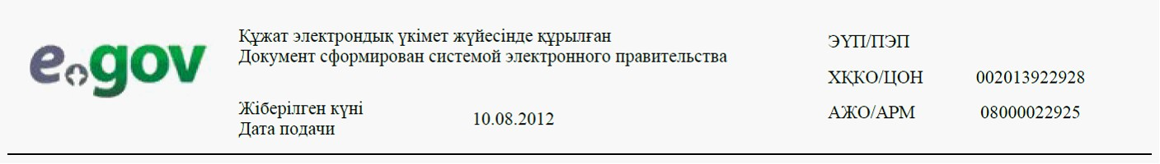
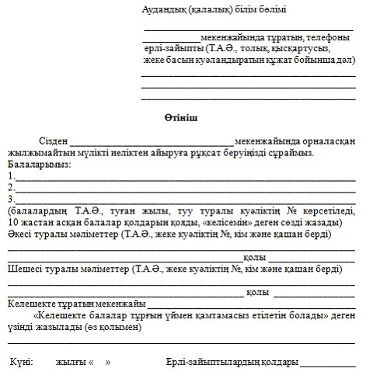
Электрондық мемлекеттік қызметке арналған
өтініштің экрандық нысаны
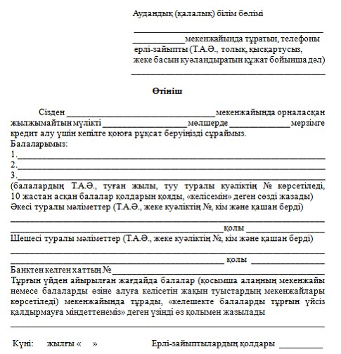
"Кәмелетке толмағандарға меншік
құқығында тиесілі мүлікпен мәмілелерді
ресімдеу үшін қорғаншылық немесе
қамқоршылық жөніндегі функцияларды
жүзеге асыратын органдардың
анықтамаларын беру" электрондық
мемлекеттік қызмет көрсету
регламентіне 4-қосымша
Электрондық мемлекеттік қызметті көрсетуге
арналған дұрыс жауаптың шығыс нысаны
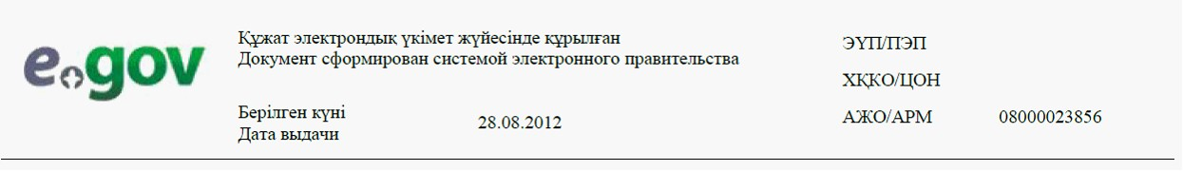
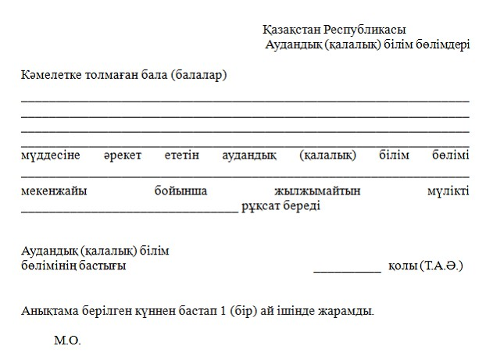
Алушыға берілетін хабарламалар
Хабарламалар өтінішті орындау мәртебесінің өзгеруіне қарай беріледі. Хабарлама мәтіні орналастырылған еркін жол ЭҮП-тегі жеке кабинеттегі "Хабарлама" бөлімінде көрсетіледі, сонымен қатар ХҚКО АЖ-ға жіберіледі.
Электрондық мемлекеттік қызметтің
теріс (бас тарту) жауабының шығыс нысаны
Теріс жауаптың шығыс нысаны бас тартуды негіздеу мәтінімен еркін нысандағы хат түрінде ұсынылады.
"Кәмелетке толмағандарға меншік
құқығында тиесілі мүлікпен мәмілелерді
ресімдеу үшін қорғаншылық немесе
қамқоршылық жөніндегі функцияларды
жүзеге асыратын органдардың
анықтамаларын беру" электрондық
мемлекеттік қызмет көрсету
регламентіне 5-қосымша
Электрондық мемлекеттік қызмет
көрсеткіштерін анықтауға арналған сауалнама
түрі: "сапа" және "қолжетімділік"
_____________________________________________________
(қызмет атауы)
1. Сіз электрондық мемлекеттік қызмет көрсету үдерісінің сапасы мен нәтижесіне қанағаттанасыз ба?
1) қанағаттанбаймын;
2) ішінара қанағаттанамын;
3) қанағаттанамын.
2. Сіз электрондық мемлекеттік қызмет көрсету тәртібі туралы ақпарат сапасына қанағаттанасыз ба?
1) қанағаттанбаймын;
2) ішінара қанағаттанамын;
3) қанағаттанамын.

© 2012. Қазақстан Республикасы Әділет министрлігінің «Қазақстан Республикасының Заңнама және құқықтық ақпарат институты» ШЖҚ РМК

